Berlin, 13. Dezember 2023

Anwendungshilfe
Informatorische Lesefassung

Aktivitätsdiagramme der Geschäftsprozesse zur Kundenbelieferung mit Elektrizität (GPKE)

GPKE BK6-22-128 Universalbestellprozess
Version: 1.1
BDEW

Disclaimer
Die zusätzlich veröffentlichte Word-Datei dient als informatorische Lesefassung und entspricht inhaltlich der PDF-Datei. Die PDF-Datei ist das gültige Dokument. Diese Word-Datei wird bis auf Weiteres rein informatorisch und ergänzend veröffentlicht. Der BDEW behält sich vor, in Zukunft eine kostenpflichtige Veröffentlichung der Word-Datei einzuführen.

Kurzzusammenfassung
Die vorliegende BDEW-Anwendungshilfe beinhaltet die Aktivitätsdiagramme der Bundesnetz-agentur-Festlegung (BK6-22-128) zur prozessualen Abwicklung von Steuerungshandlungen in Verbindung mit intelligenten Messsystemen (iMS) (Universalbestellprozess), Anlage 1, Geschäftsprozesse zur Kundenbelieferung mit Elektrizität (GPKE).
Der BDEW hat für die praktische Umsetzung der neuen Vorgaben, die in der Festlegung nicht enthaltenen Aktivitätsdiagramme zur GPKE erarbeitet, um die Prozessbeschreibung abzurunden.
Inhaltsverzeichnis
1 Basis Prozesse 6
1.1 AD Kündigung 6
1.2 AD Lieferende von LF an NB 7
1.3 AD Lieferende von NB an LF 8
1.4 AD Lieferbeginn 9
1.5 AD Beginn der Ersatz-/Grundversorgung 10
1.6 AD Übermittlung der bisher gemessenen Arbeits- und Leistungswerte 11
1.7 AD Übermittlung des Lieferscheins zur Netznutzungsabrechnung 12
1.8 AD Netznutzungsabrechnung 14
1.9 AD Übermittlung Preisblatt NB an LF 15
1.10 AD Abrechnung einer sonstigen Leistung 16
1.11 AD Übermittlung Preisblatt A des MSB vom MSB an NB und LF 17
1.12 AD Abrechnung Leistungen des Preisblatts A des MSB zwischen MSB und NB 18
1.13 AD Abrechnung Leistungen des Preisblatts A des MSB zwischen MSB und LF 19
1.14 AD Unterbrechung der Anschlussnutzung (Sperren) auf Anweisung des LF 20
1.15 AD Wiederherstellung der Anschlussnutzung (Entsperren) auf Anweisung des LF 21
1.16 AD Stornieren der Unterbrechung und Wiederherstellung der Anschlussnutzung auf Anweisung des LF 22
1.17 AD Wiederherstellung der Anschlussnutzung bei Lieferbeginn 23
2 Übergreifende Prozesse 24
2.1 AD Stammdatenänderung vom NB (verantwortlich) ausgehend 24
2.2 AD Stammdatenänderung vom LF (verantwortlich) ausgehend 26
2.3 AD Weiterleitung der Stammdatenänderung vom LF (verantwortlich) ausgehend 28
2.4 AD Stammdatenänderung vom MSB (verantwortlich) ausgehend 30
2.5 AD Weiterleitung der Stammdatenänderung vom MSB (verantwortlich) ausgehend 32
2.6 AD Stammdatensynchronisation 33
2.7 AD Anfrage zur Stammdatenänderung von LF an NB (verantwortlich) 34
2.8 AD Anfrage zur Stammdatenänderung von MSB an NB (verantwortlich) 35
2.9 AD Anfrage zur Stammdatenänderung von ÜNB 36
2.10 AD Anfrage zur Stammdatenänderung von NB an LF (verantwortlich) 37
2.11 AD Anfrage zur Stammdatenänderung von MSB an LF (verantwortlich) 39
2.12 AD Anfrage zur Stammdatenänderung von LF an MSB (verantwortlich) 41
2.13 AD Anfrage zur Stammdatenänderung von NB an MSB (verantwortlich) 43
2.14 AD Anfrage zur Stammdatenänderung von MSB an MSB (verantwortlich) 45
2.15 AD Information über die Zuordnung einer Marktlokation zur Datenaggregation durch den ÜNB 46
2.16 AD Information über die Beendigung an den ÜNB 47
2.17 AD Übermittlung der Übersicht der Definitionen des NB durch den NB 48
2.18 AD Übermittlung der Übersicht der Definitionen des LF durch den LF 48
2.19 AD Übermittlung einer Definition des NB durch den NB 49
2.20 AD Übermittlung einer Definition des LF durch den LF 49
2.21 AD Reklamation der Übersicht der Definitionen des NB vom LF an NB 50
2.22 AD Reklamation der Übersicht der Definitionen des NB vom MSB an NB 51
2.23 AD Reklamation der Übersicht der Definitionen des LF vom NB an LF 52
2.24 AD Reklamation der Übersicht der Definitionen des LF vom MSB an LF 53
2.25 AD Reklamation einer Definition des NB vom LF an NB 54
2.26 AD Reklamation einer Definition des NB vom MSB an NB 55
2.27 AD Reklamation einer Definition des LF vom NB an LF 56
2.28 AD Reklamation einer Definition des LF vom MSB an LF 57
2.29 AD Bestellung einer Konfiguration vom LF an NB 58
2.30 AD Bestellung einer Konfiguration vom NB an MSB 59
2.31 AD Bestellung einer Konfiguration vom LF an MSB 61
2.32 AD Reklamation einer Konfiguration vom NB an MSB 62
2.33 AD Reklamation einer Konfiguration vom LF an MSB 63
2.34 AD Reklamation einer Konfiguration vom MSB 64
2.35 AD Bestellung Beendigung einer Konfiguration vom NB an MSB 65
2.36 AD Bestellung Beendigung einer Konfiguration vom LF an MSB 66
2.37 AD Bestellung Beendigung einer Konfiguration vom weiteren MSB an MSB 67
2.38 AD Beendigung einer Konfiguration vom MSB 68
2.39 AD Bestellung Änderung Konzessionsabgabe vom LF 69
2.40 AD Steuerbefehl vom NB an MSB 70
2.41 AD Steuerbefehl vom LF an MSB 71
2.42 AD Geschäftsdatenanfrage von LF 72
2.43 AD Geschäftsdatenanfrage von MSB an NB 73
2.44 AD Geschäftsdatenanfrage von NB an MSB 74
2.45 AD Geschäftsdatenanfrage vom ÜNB 75
2.46 AD Initialübermittlung und Aktualisierung der Kommunikationsdaten zwischen NB und LF 75
2.47 AD Initialübermittlung und Aktualisierung der Kommunikationsdaten zwischen LF und NB 76
2.48 AD Initialübermittlung und Aktualisierung der Kommunikationsdaten zwischen NB und MSB 76
2.49 AD Initialübermittlung und Aktualisierung der Kommunikationsdaten zwischen MSB und NB 77
2.50 AD Initialübermittlung und Aktualisierung der Kommunikationsdaten zwischen LF und LF 77
2.51 AD Initialübermittlung und Aktualisierung der Kommunikationsdaten zwischen MSB und LF 78
2.52 AD Initialübermittlung und Aktualisierung der Kommunikationsdaten zwischen LF und MSB 78
2.53 AD Initialübermittlung und Aktualisierung der Kommunikationsdaten zwischen NB und NB 79
2.54 AD Initialübermittlung und Aktualisierung der Kommunikationsdaten zwischen NB und BIKO 79
2.55 AD Initialübermittlung und Aktualisierung der Kommunikationsdaten zwischen BIKO und NB 80
2.56 AD Initialübermittlung und Aktualisierung der Kommunikationsdaten zwischen NB und BKV 80
2.57 AD Initialübermittlung und Aktualisierung der Kommunikationsdaten zwischen BKV und NB 81
2.58 AD Initialübermittlung und Aktualisierung der Kommunikationsdaten zwischen NB und ÜNB 81
2.59 AD Initialübermittlung und Aktualisierung der Kommunikationsdaten zwischen ÜNB und NB 82
2.60 AD Initialübermittlung und Aktualisierung der Kommunikationsdaten zwischen BIKO und BKV 82
2.61 AD Initialübermittlung und Aktualisierung der Kommunikationsdaten zwischen BKV und BIKO 83
2.62 AD Initialübermittlung und Aktualisierung der Kommunikationsdaten zwischen LF und ÜNB 83
2.63 AD Initialübermittlung und Aktualisierung der Kommunikationsdaten zwischen ÜNB und LF 84
2.64 AD Initialübermittlung und Aktualisierung der Kommunikationsdaten zwischen BKV und ÜNB 84
2.65 AD Initialübermittlung und Aktualisierung der Kommunikationsdaten zwischen ÜNB und BKV 85
2.66 AD Initialübermittlung und Aktualisierung der Kommunikationsdaten zwischen ÜNB und MSB 85
2.67 AD Initialübermittlung und Aktualisierung der Kommunikationsdaten zwischen MSB und ÜNB 86
2.68 AD Initialübermittlung und Aktualisierung der Kommunikationsdaten zwischen MSB und MSB 86
2.69 AD Initialübermittlung und Aktualisierung der Kommunikationsdaten zwischen MSB und ESA 87
2.70 AD Initialübermittlung und Aktualisierung der Kommunikationsdaten zwischen ESA und MSB 87
3 Änderungshistorie 88

Basis Prozesse

AD Kündigung
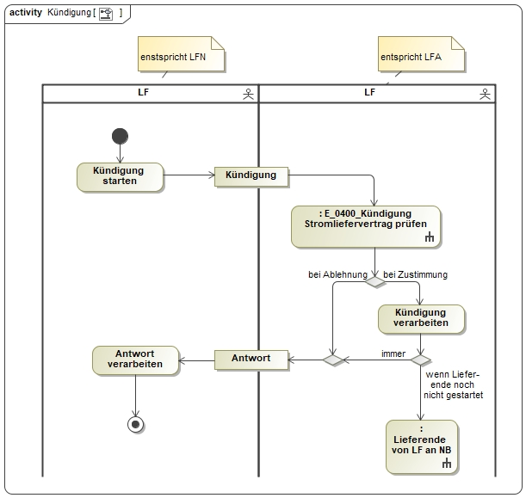
In dem AD „Kündigung“ vorhandenes Entscheidungsbaumdiagramm:
- E_0400_Kündigung Stromliefervertrag prüfen

AD Lieferende von LF an NB
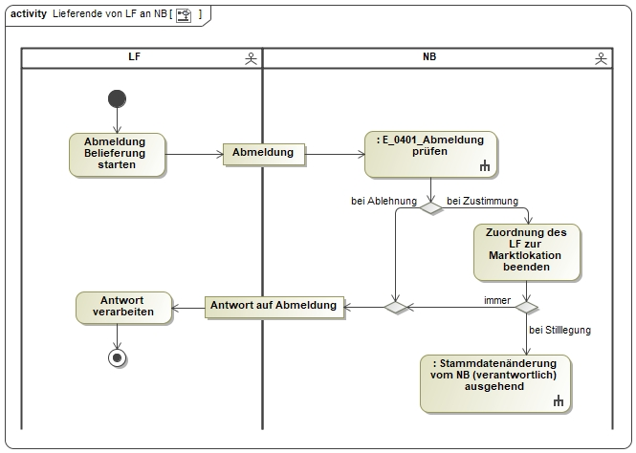 In dem AD „Lieferende von LF an NB“ vorhandenes Entscheidungsbaumdiagramm:
- E_0401_Abmeldung prüfen

AD Lieferende von NB an LF
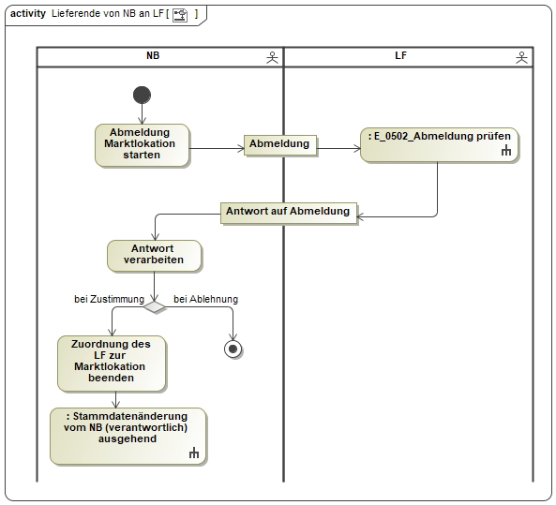 In dem AD „Lieferende von NB an LF“ vorhandenes Entscheidungsbaumdiagramm:
- E_0502_Abmeldung prüfen

AD Lieferbeginn
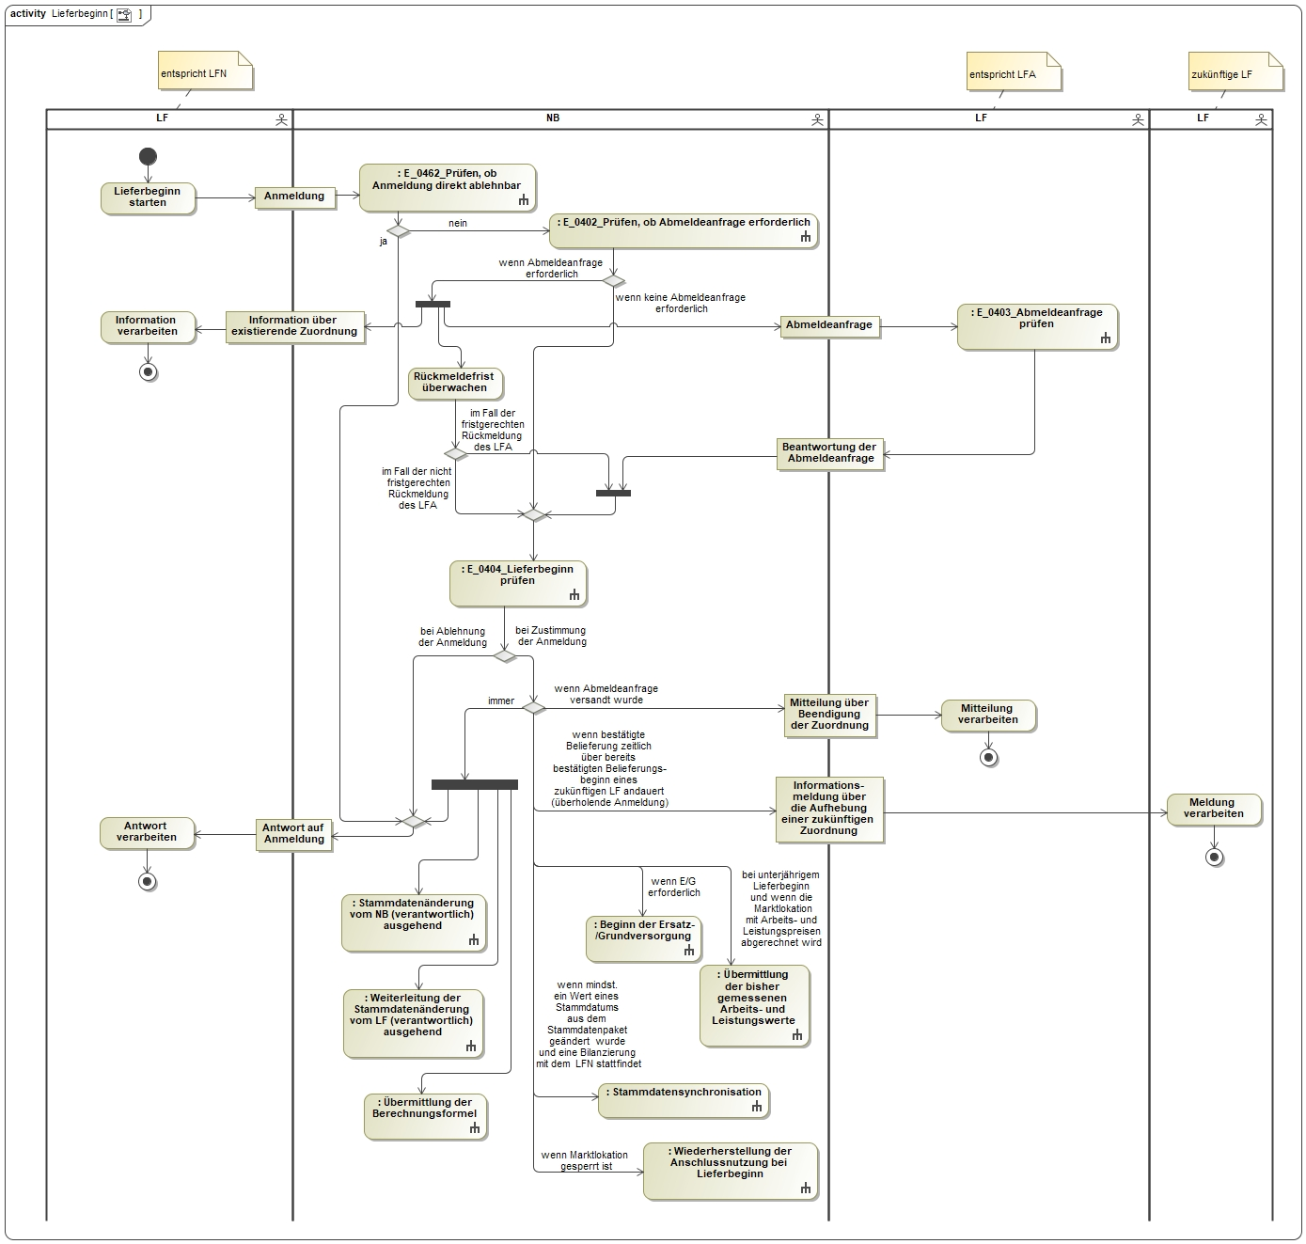
In dem AD „Lieferbeginn“ vorhandene Entscheidungsbaumdiagramme:
- E_0402_Prüfen, ob Abmeldeanfrage erforderlich
- E_0403_Abmeldeanfrage prüfen
- E_0404_Lieferbeginn prüfen
- E_0462_Prüfen, ob Anmeldung direkt ablehnbar

AD Beginn der Ersatz-/Grundversorgung
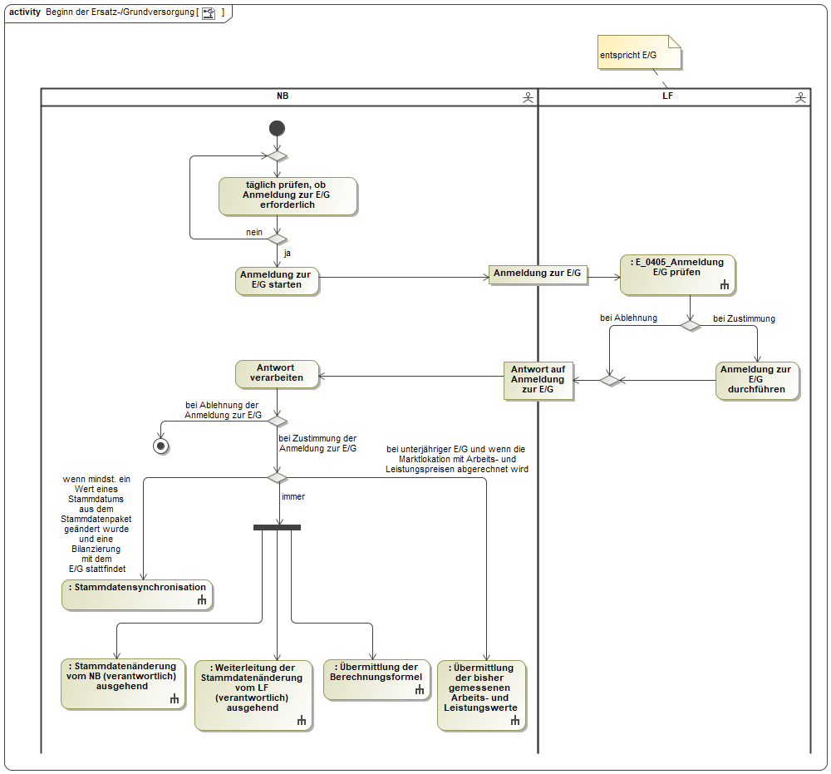 In dem AD „Beginn der Ersatz-/Grundversorgung“ vorhandenes Entscheidungsbaumdiagramm:
- E_0405_Anmeldung E/G prüfen

AD Übermittlung der bisher gemessenen Arbeits- und Leistungswerte
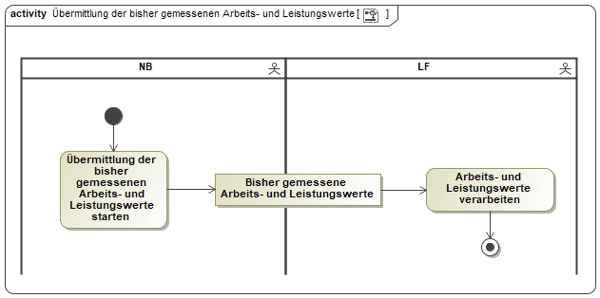

AD Übermittlung des Lieferscheins zur Netznutzungsabrechnung
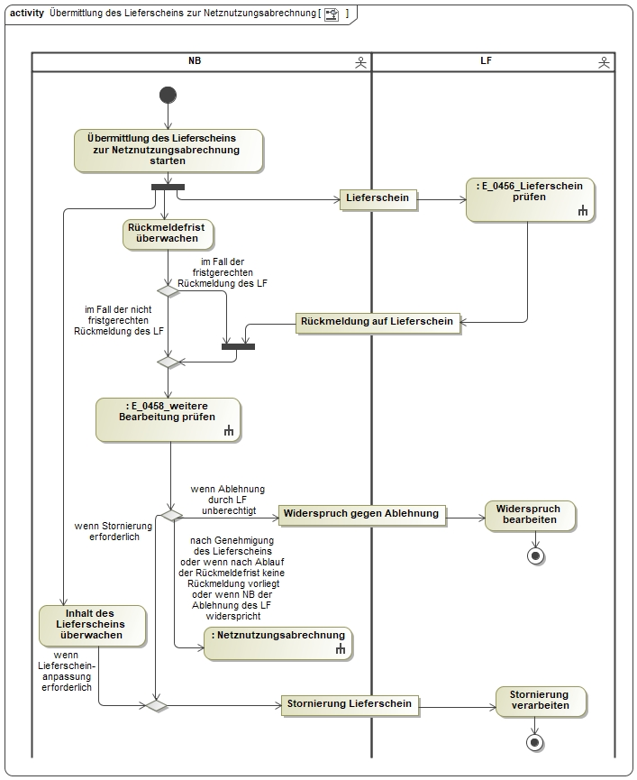
In dem AD „Übermittlung des Lieferscheins zur Netznutzungsabrechnung“ vorhandene Entscheidungsbaumdiagramme:
- E_0456_Lieferschein prüfen
- E_0458_weitere Bearbeitung prüfen

AD Netznutzungsabrechnung
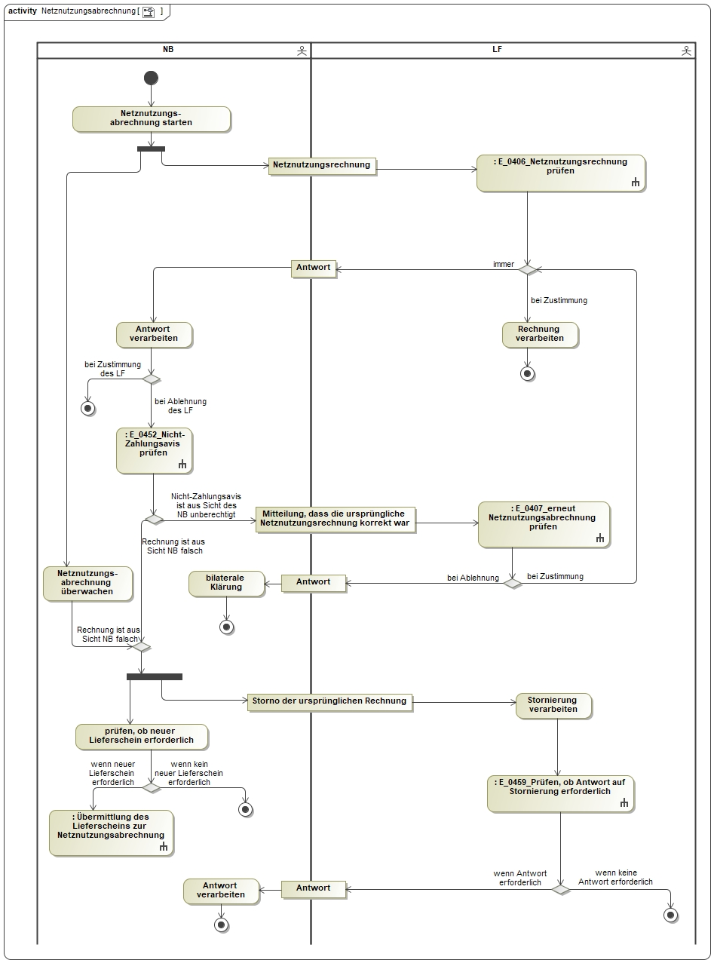
In dem AD „Netznutzungsabrechnung“ vorhandene Entscheidungsbaumdiagramme:
- E_0406_Netznutzungsrechnung prüfen
- E_0407_erneut Netznutzungsabrechnung prüfen
- E_0452_Nicht-Zahlungsavis prüfen
- E_0459_Prüfen, ob Antwort auf Stornierung erforderlich

AD Übermittlung Preisblatt NB an LF
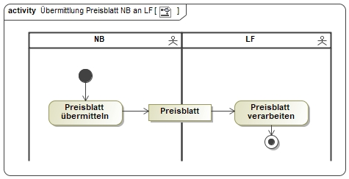

AD Abrechnung einer sonstigen Leistung
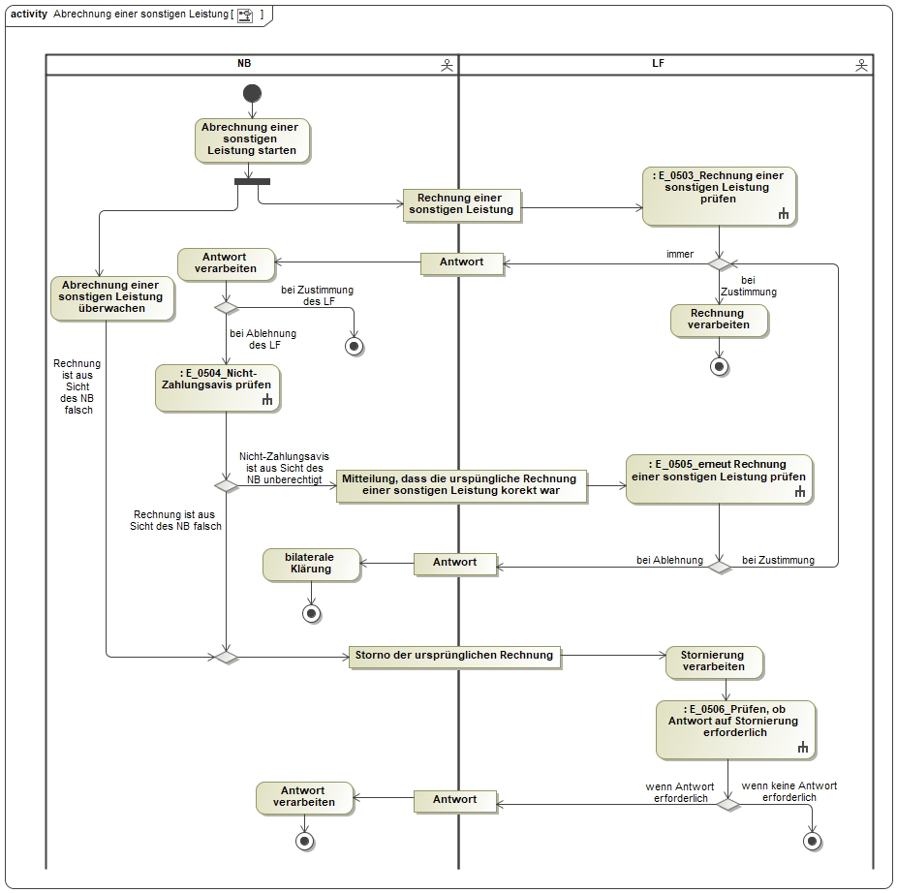
In dem AD „Abrechnung einer sonstigen Leistung“ vorhandene Entscheidungsbaumdiagramme:
- E_0503_Rechnung einer sonstigen Leistung prüfen
- E_0504_Nicht-Zahlungsavis prüfen
- E_0505_erneut Rechnung einer sonstigen Leistung prüfen
- E_0506_Prüfen, ob Antwort auf Stornierung erforderlich

AD Übermittlung Preisblatt A des MSB vom MSB an NB und LF
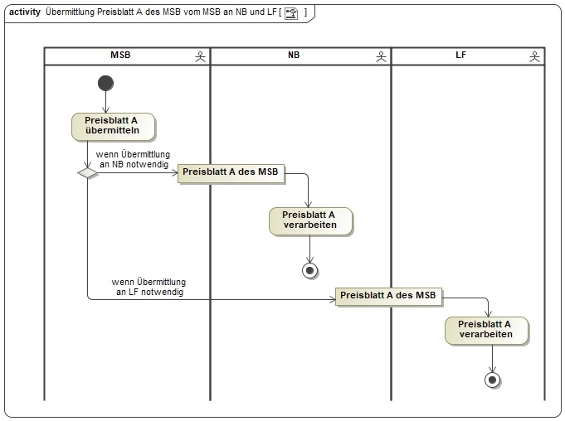

AD Abrechnung Leistungen des Preisblatts A des MSB zwischen MSB und NB
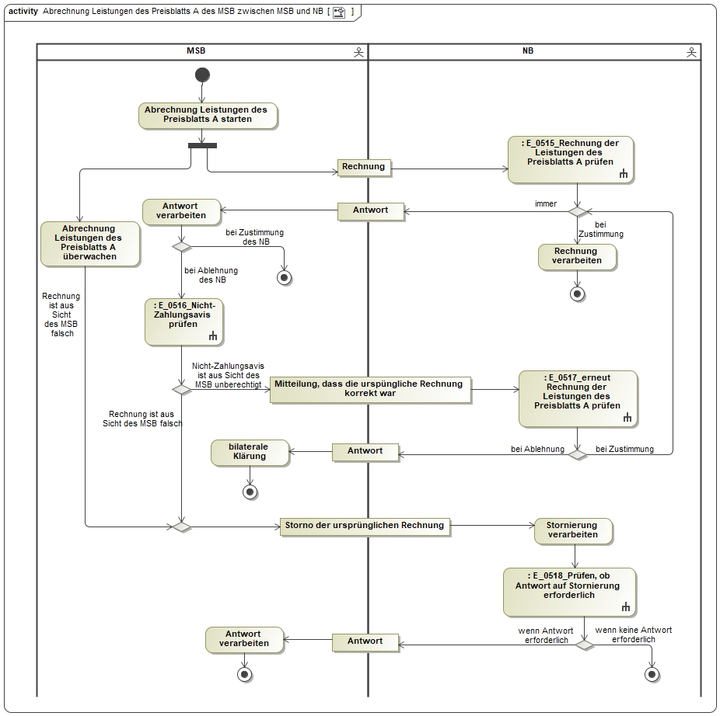
In dem AD „Abrechnung Leistungen des Preisblatts A des MSB zwischen MSB und NB“ vorhandene Entscheidungsbaumdiagramme:
- E_0515_Rechnung der Leistungen des Preisblatts A prüfen
- E_0516_Nicht-Zahlungsavis prüfen
- E_0517_erneut Rechnung der Leistungen des Preisblatts A prüfen
- E_0518_Prüfen, ob Antwort auf Stornierung erforderlich

AD Abrechnung Leistungen des Preisblatts A des MSB zwischen MSB und LF
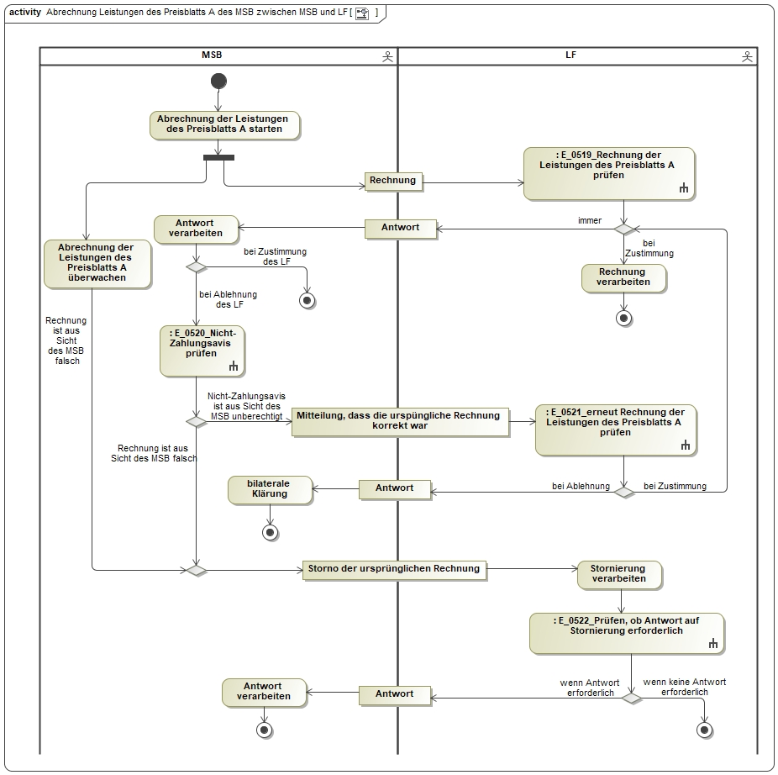
In dem AD „Abrechnung Leistungen des Preisblatts A des MSB zwischen MSB und LF“ vorhandene Entscheidungsbaumdiagramme:
- E_0519_Rechnung der Leistungen des Preisblatts A prüfen
- E_0520_Nicht-Zahlungsavis prüfen
- E_0521_erneut Rechnung der Leistungen des Preisblatts A prüfen
- E_0522_Prüfen, ob Antwort auf Stornierung erforderlich

AD Unterbrechung der Anschlussnutzung (Sperren) auf Anweisung des LF
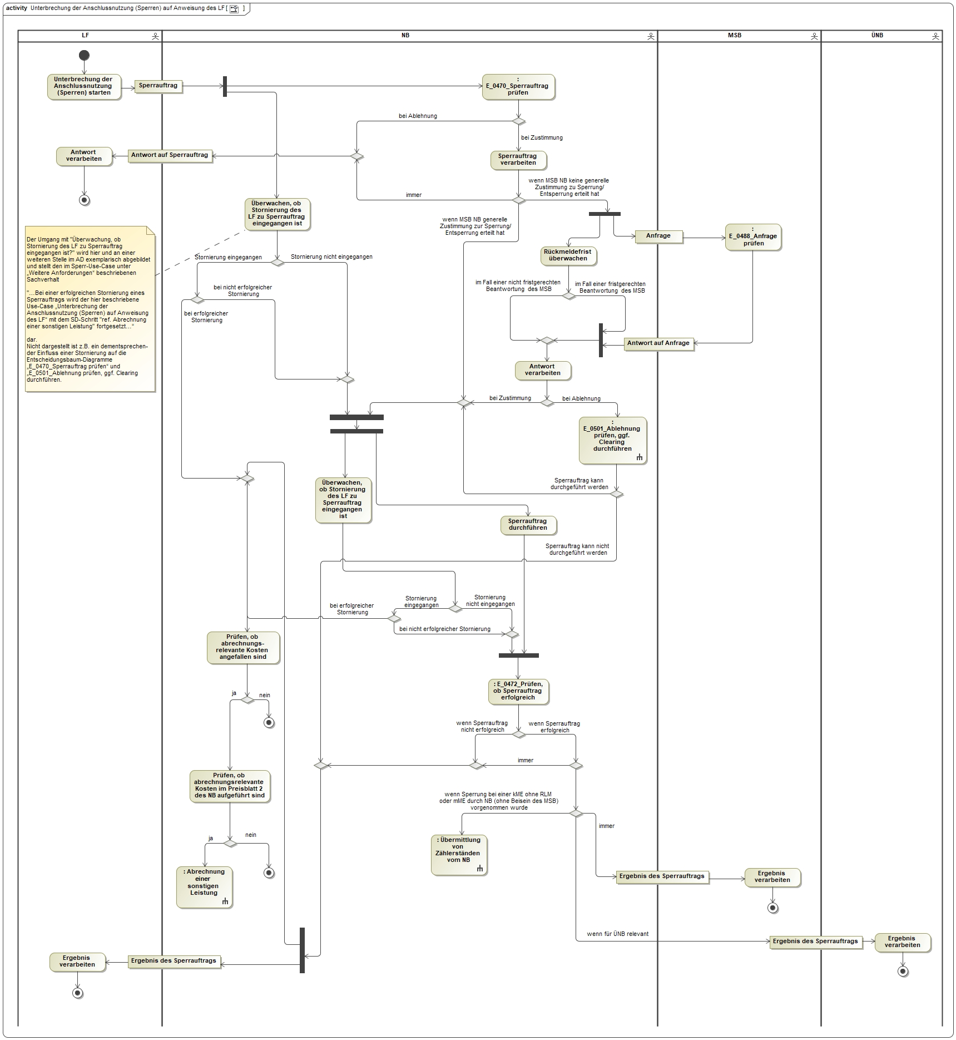
In dem AD „Unterbrechung der Anschlussnutzung (Sperren) auf Anweisung des LF“ vorhandene Entscheidungsbaumdiagramme:
- E_0470_Sperrauftrag prüfen
- E_0472_Prüfen, ob Sperrauftrag erfolgreich
- E_0488_Anfrage prüfen
- E_0501_Ablehnung prüfen, ggf. Clearing durchführen

AD Wiederherstellung der Anschlussnutzung (Entsperren) auf Anweisung des LF
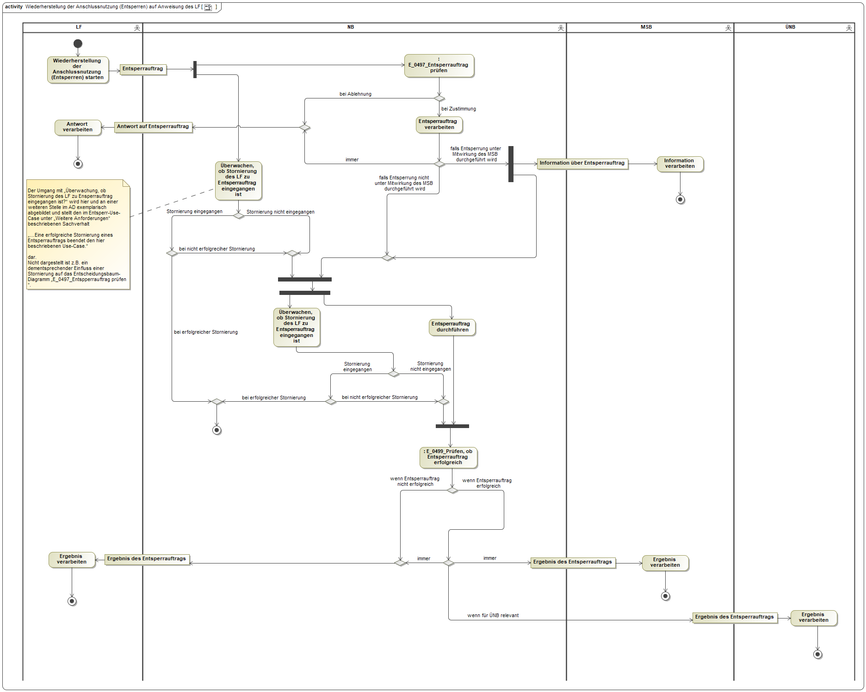
In dem AD „Wiederherstellung der Anschlussnutzung (Entsperren) auf Anweisung des LF“ vorhandene Entscheidungsbaumdiagramme:
- E_0497_Entsperrauftrag prüfen
- E_0499_Prüfen, ob Entsperrauftrag erfolgreich

AD Stornieren der Unterbrechung und Wiederherstellung der Anschlussnutzung auf Anweisung des LF
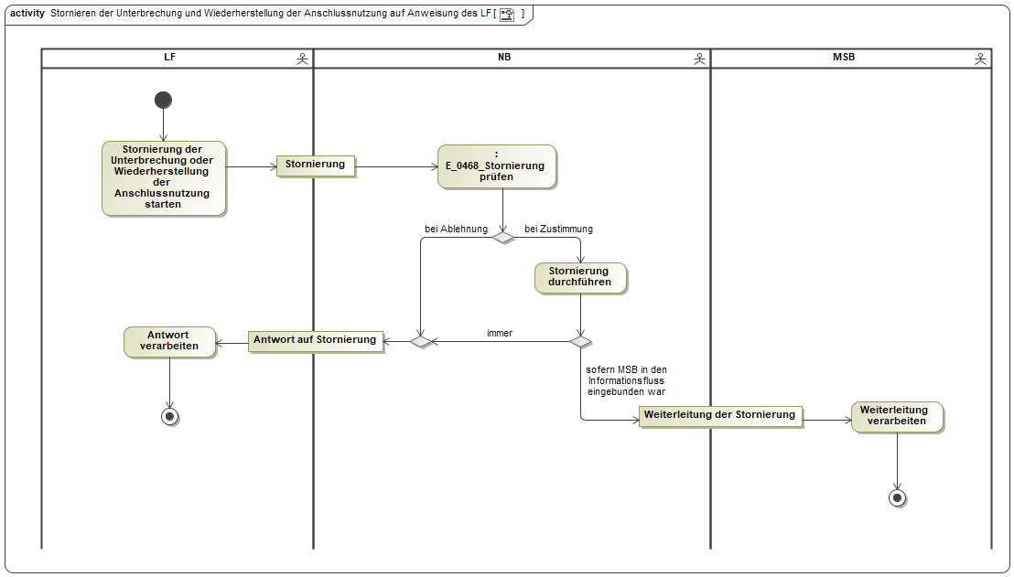
In dem AD „Stornieren der Unterbrechung und Wiederherstellung der Anschlussnutzung auf Anweisung des LF“ vorhandenes Entscheidungsbaumdiagramm:
- E_0468_Stornierung prüfen

AD Wiederherstellung der Anschlussnutzung bei Lieferbeginn
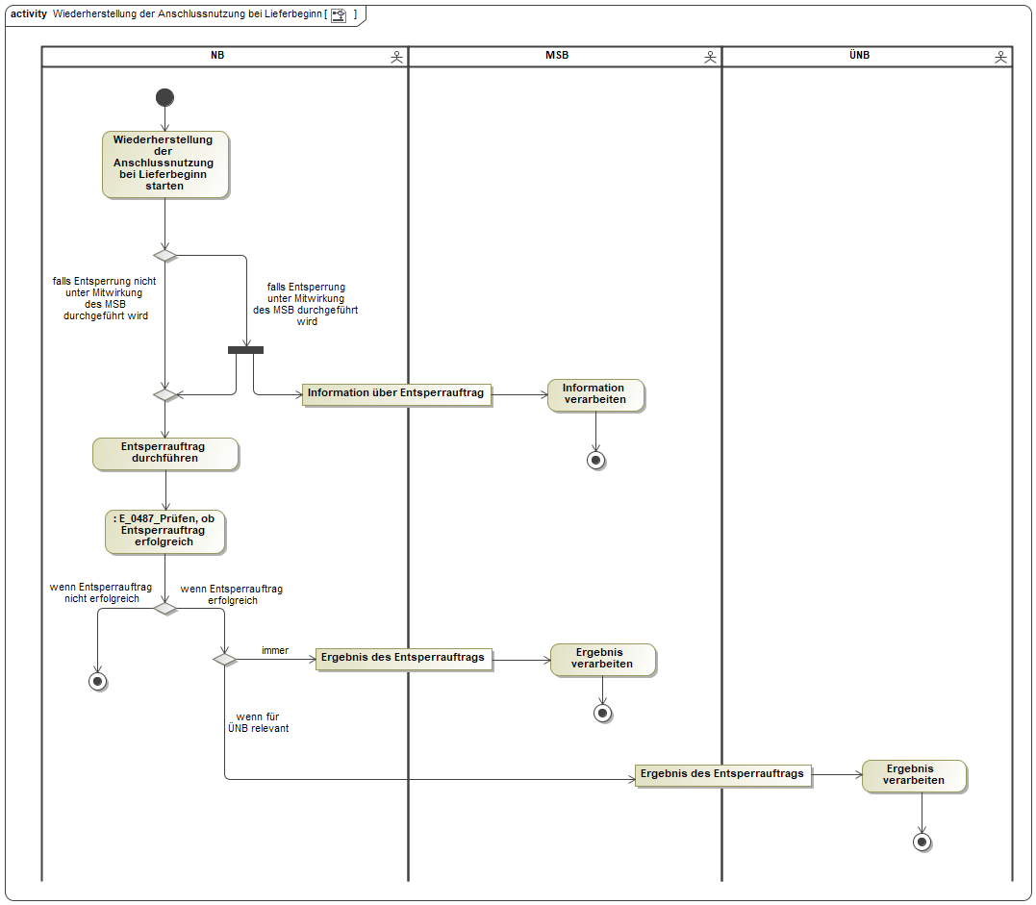
In dem AD „Wiederherstellung der Anschlussnutzung bei Lieferbeginn“ vorhandenes Entscheidungsbaumdiagramm:
- E_0487_Prüfen, ob Entsperrauftrag erfolgreich

Übergreifende Prozesse

AD Stammdatenänderung vom NB (verantwortlich) ausgehend
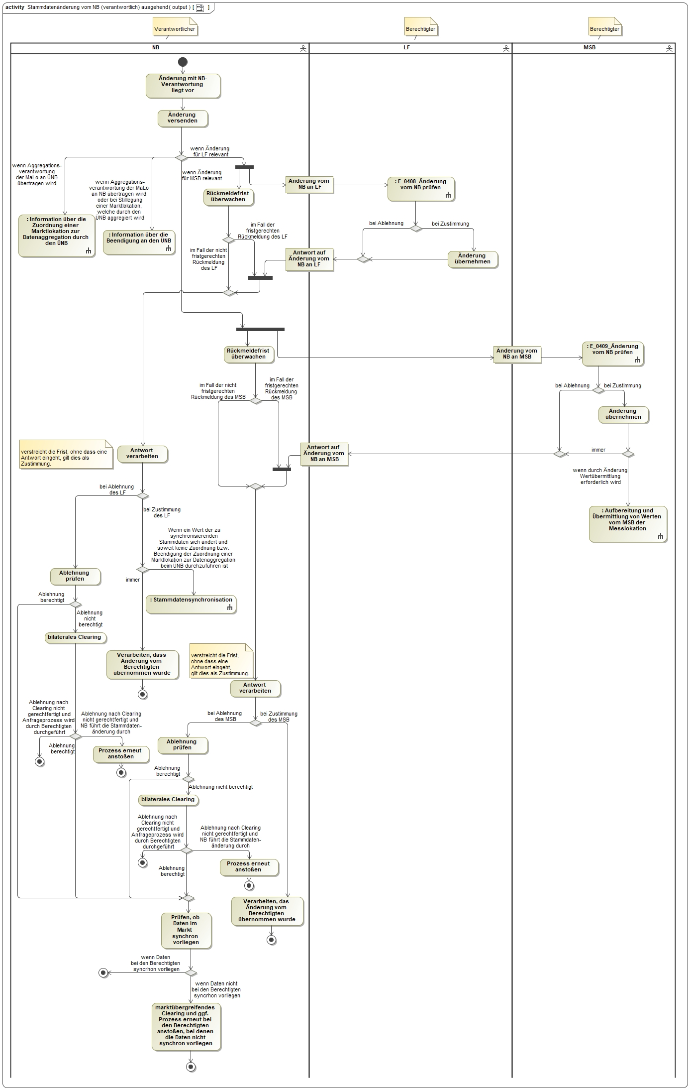
In dem AD „Stammdatenänderung vom NB (verantwortlich) ausgehend“ vorhandene Entscheidungsbaumdiagramme:
- E_0408_Änderung vom NB prüfen
- E_0409_Änderung vom NB prüfen

AD Stammdatenänderung vom LF (verantwortlich) ausgehend
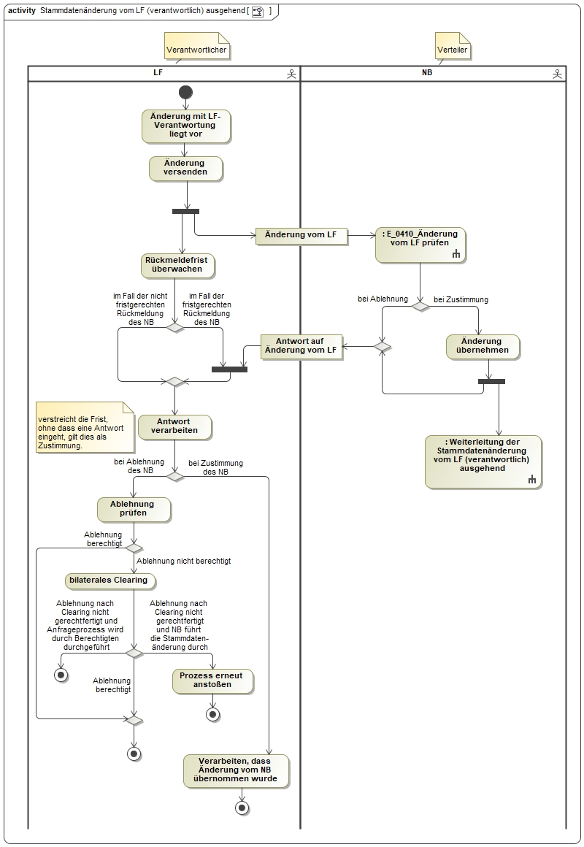
In dem AD „Stammdatenänderung vom LF (verantwortlich) ausgehend“ vorhandenes Entscheidungsbaumdiagramm:
- E_0410_Änderung vom LF prüfen

AD Weiterleitung der Stammdatenänderung vom LF (verantwortlich) ausgehend
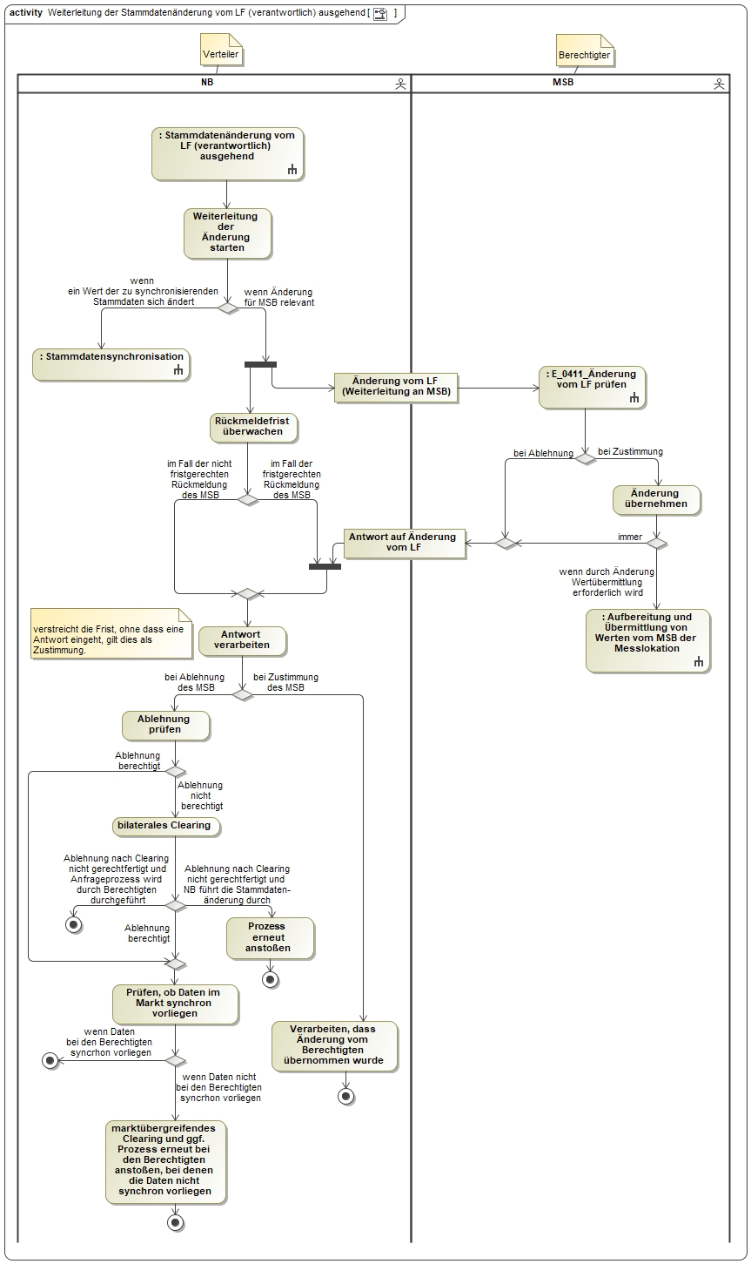
In dem AD „Weiterleitung der Stammdatenänderung vom LF (verantwortlich) ausgehend“ vorhandenes Entscheidungsbaumdiagramm:
- E_0411_Änderung vom LF prüfen

AD Stammdatenänderung vom MSB (verantwortlich) ausgehend
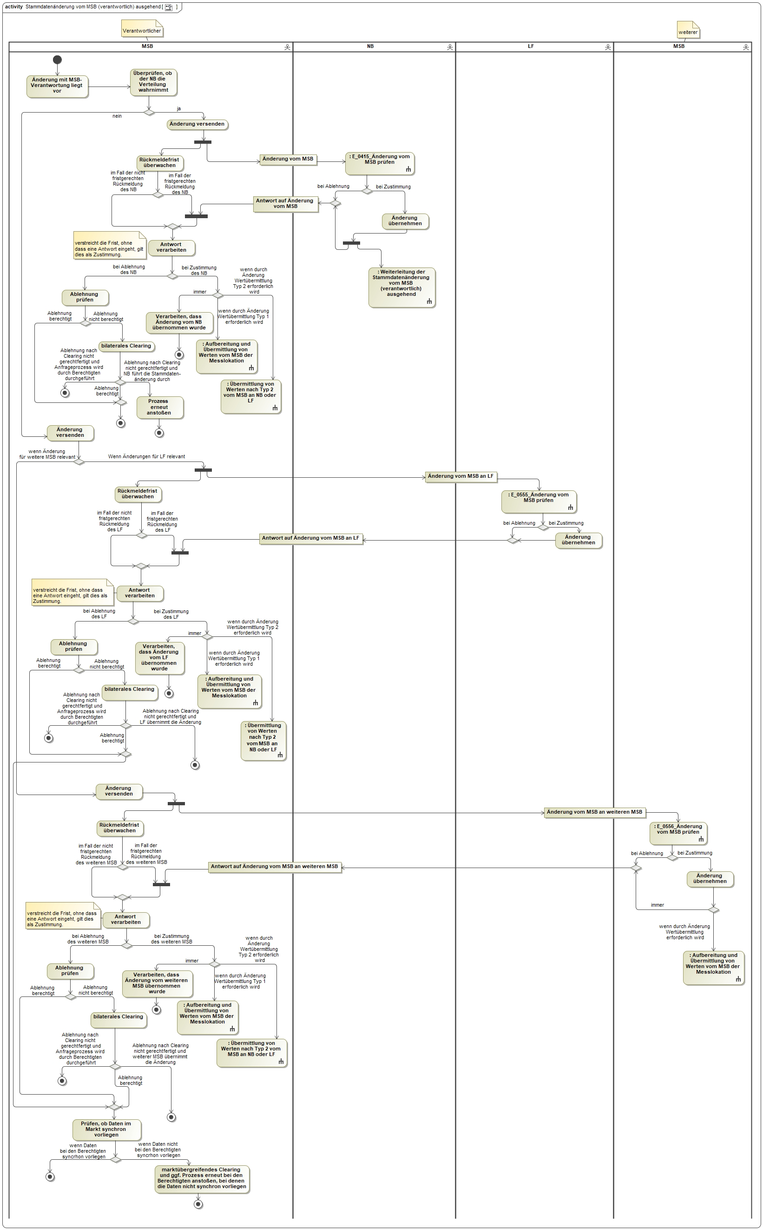
In dem AD „Stammdatenänderung vom MSB (verantwortlich) ausgehend“ vorhandenes Entscheidungsbaumdiagramm:
- E_0415_Änderung vom MSB prüfen
- E_0555_Änderung vom MSB prüfen
- E_0556_Änderung vom MSB prüfen

AD Weiterleitung der Stammdatenänderung vom MSB (verantwortlich) ausgehend
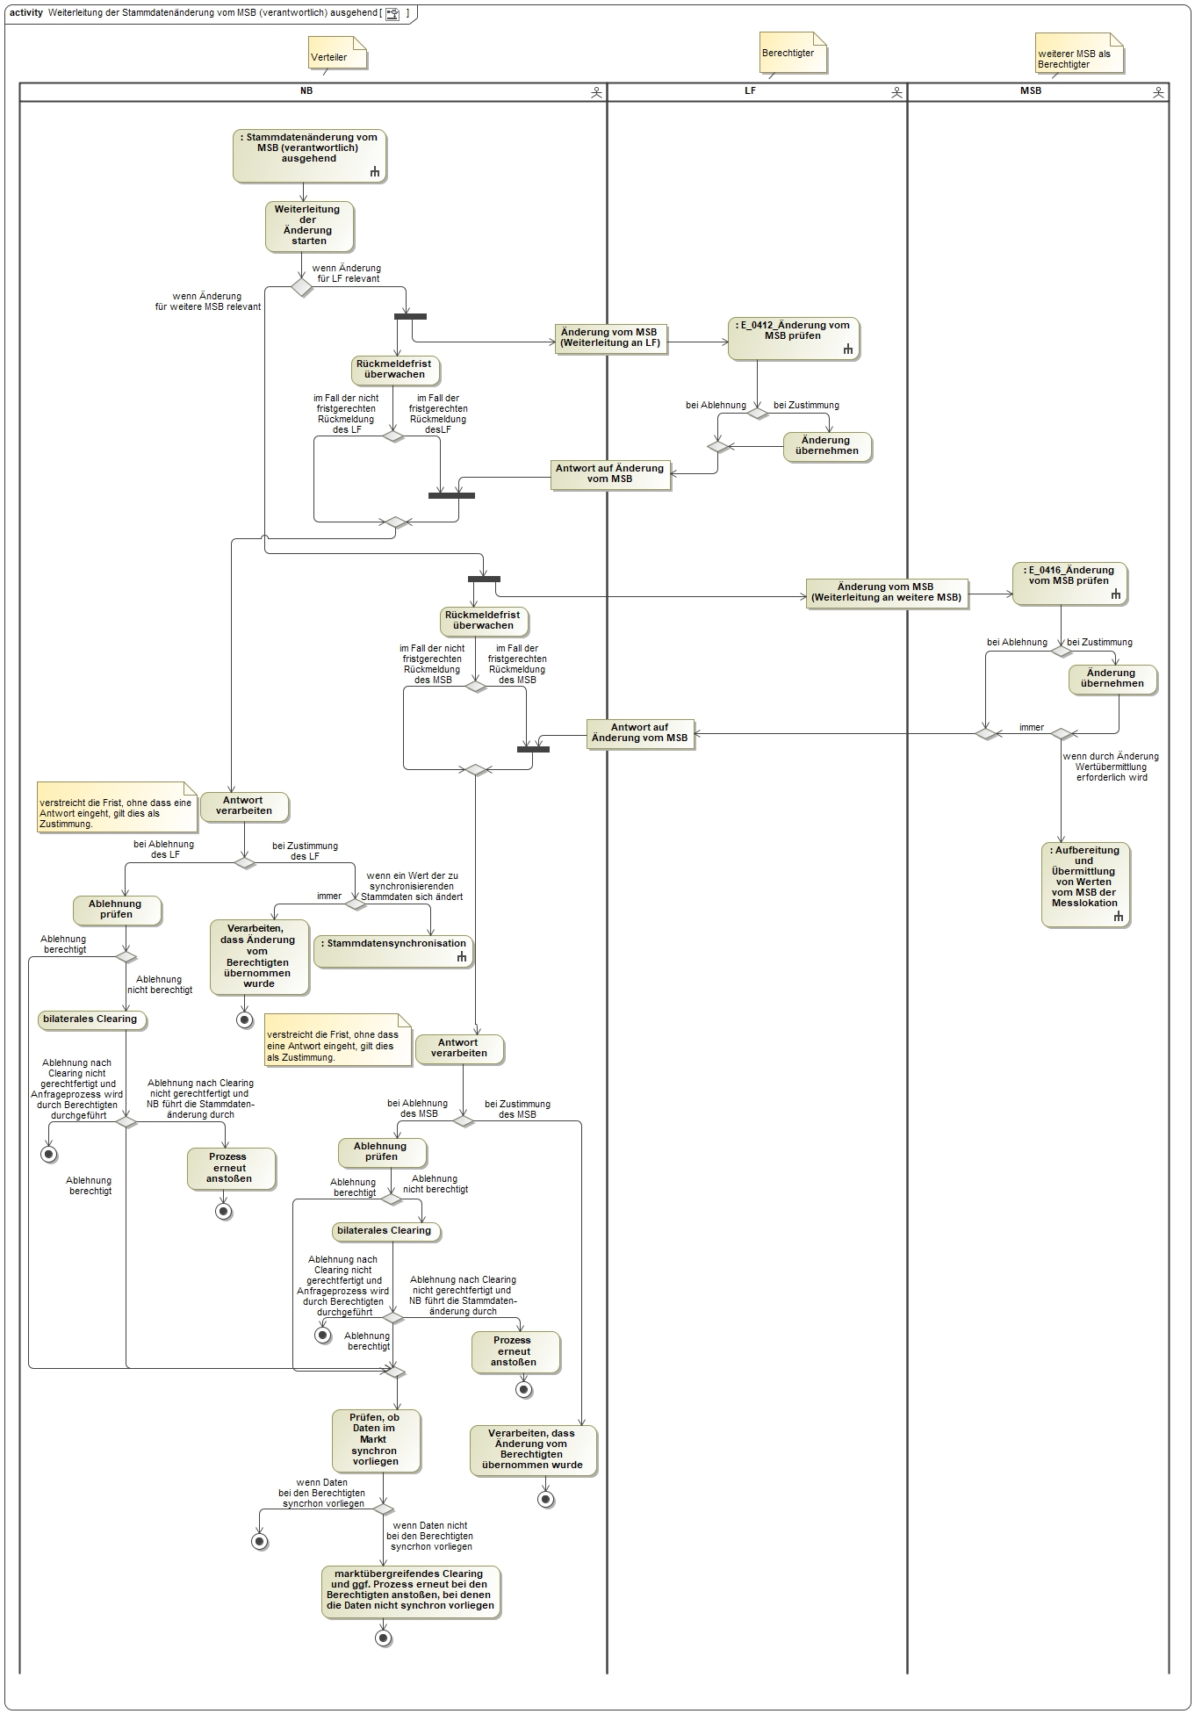
In dem AD „Weiterleitung der Stammdatenänderung vom MSB (verantwortlich) ausgehend“ vorhandene Entscheidungsbaumdiagramme:
- E_0412_Änderung vom MSB prüfen
- E_0416_Änderung vom MSB prüfen

AD Stammdatensynchronisation
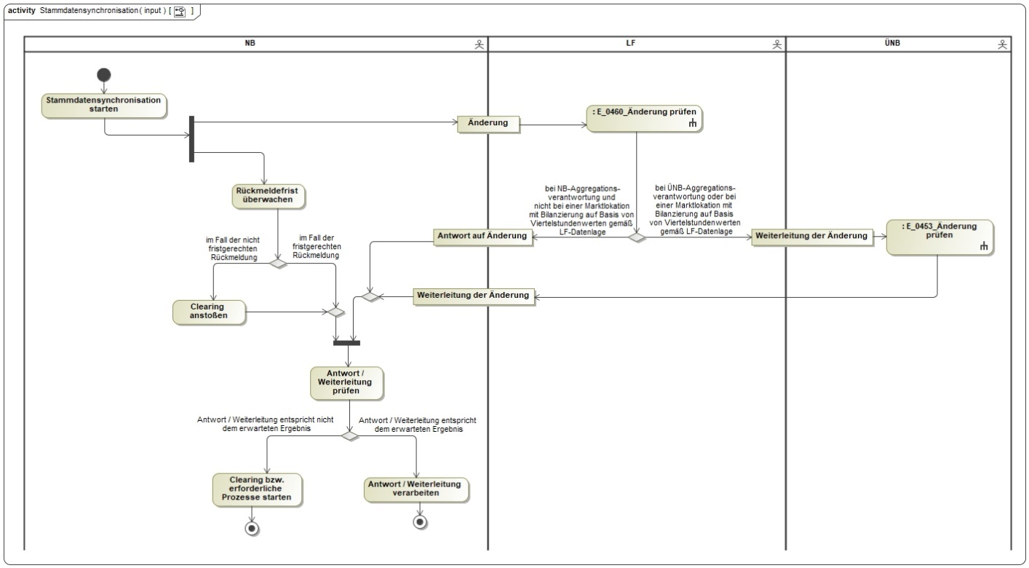
In dem AD „Stammdatensynchronisation“ vorhandene Entscheidungsbaumdiagramme:
- E_0460_Änderung prüfen
- E_0453_Änderung prüfen

AD Anfrage zur Stammdatenänderung von LF an NB (verantwortlich)
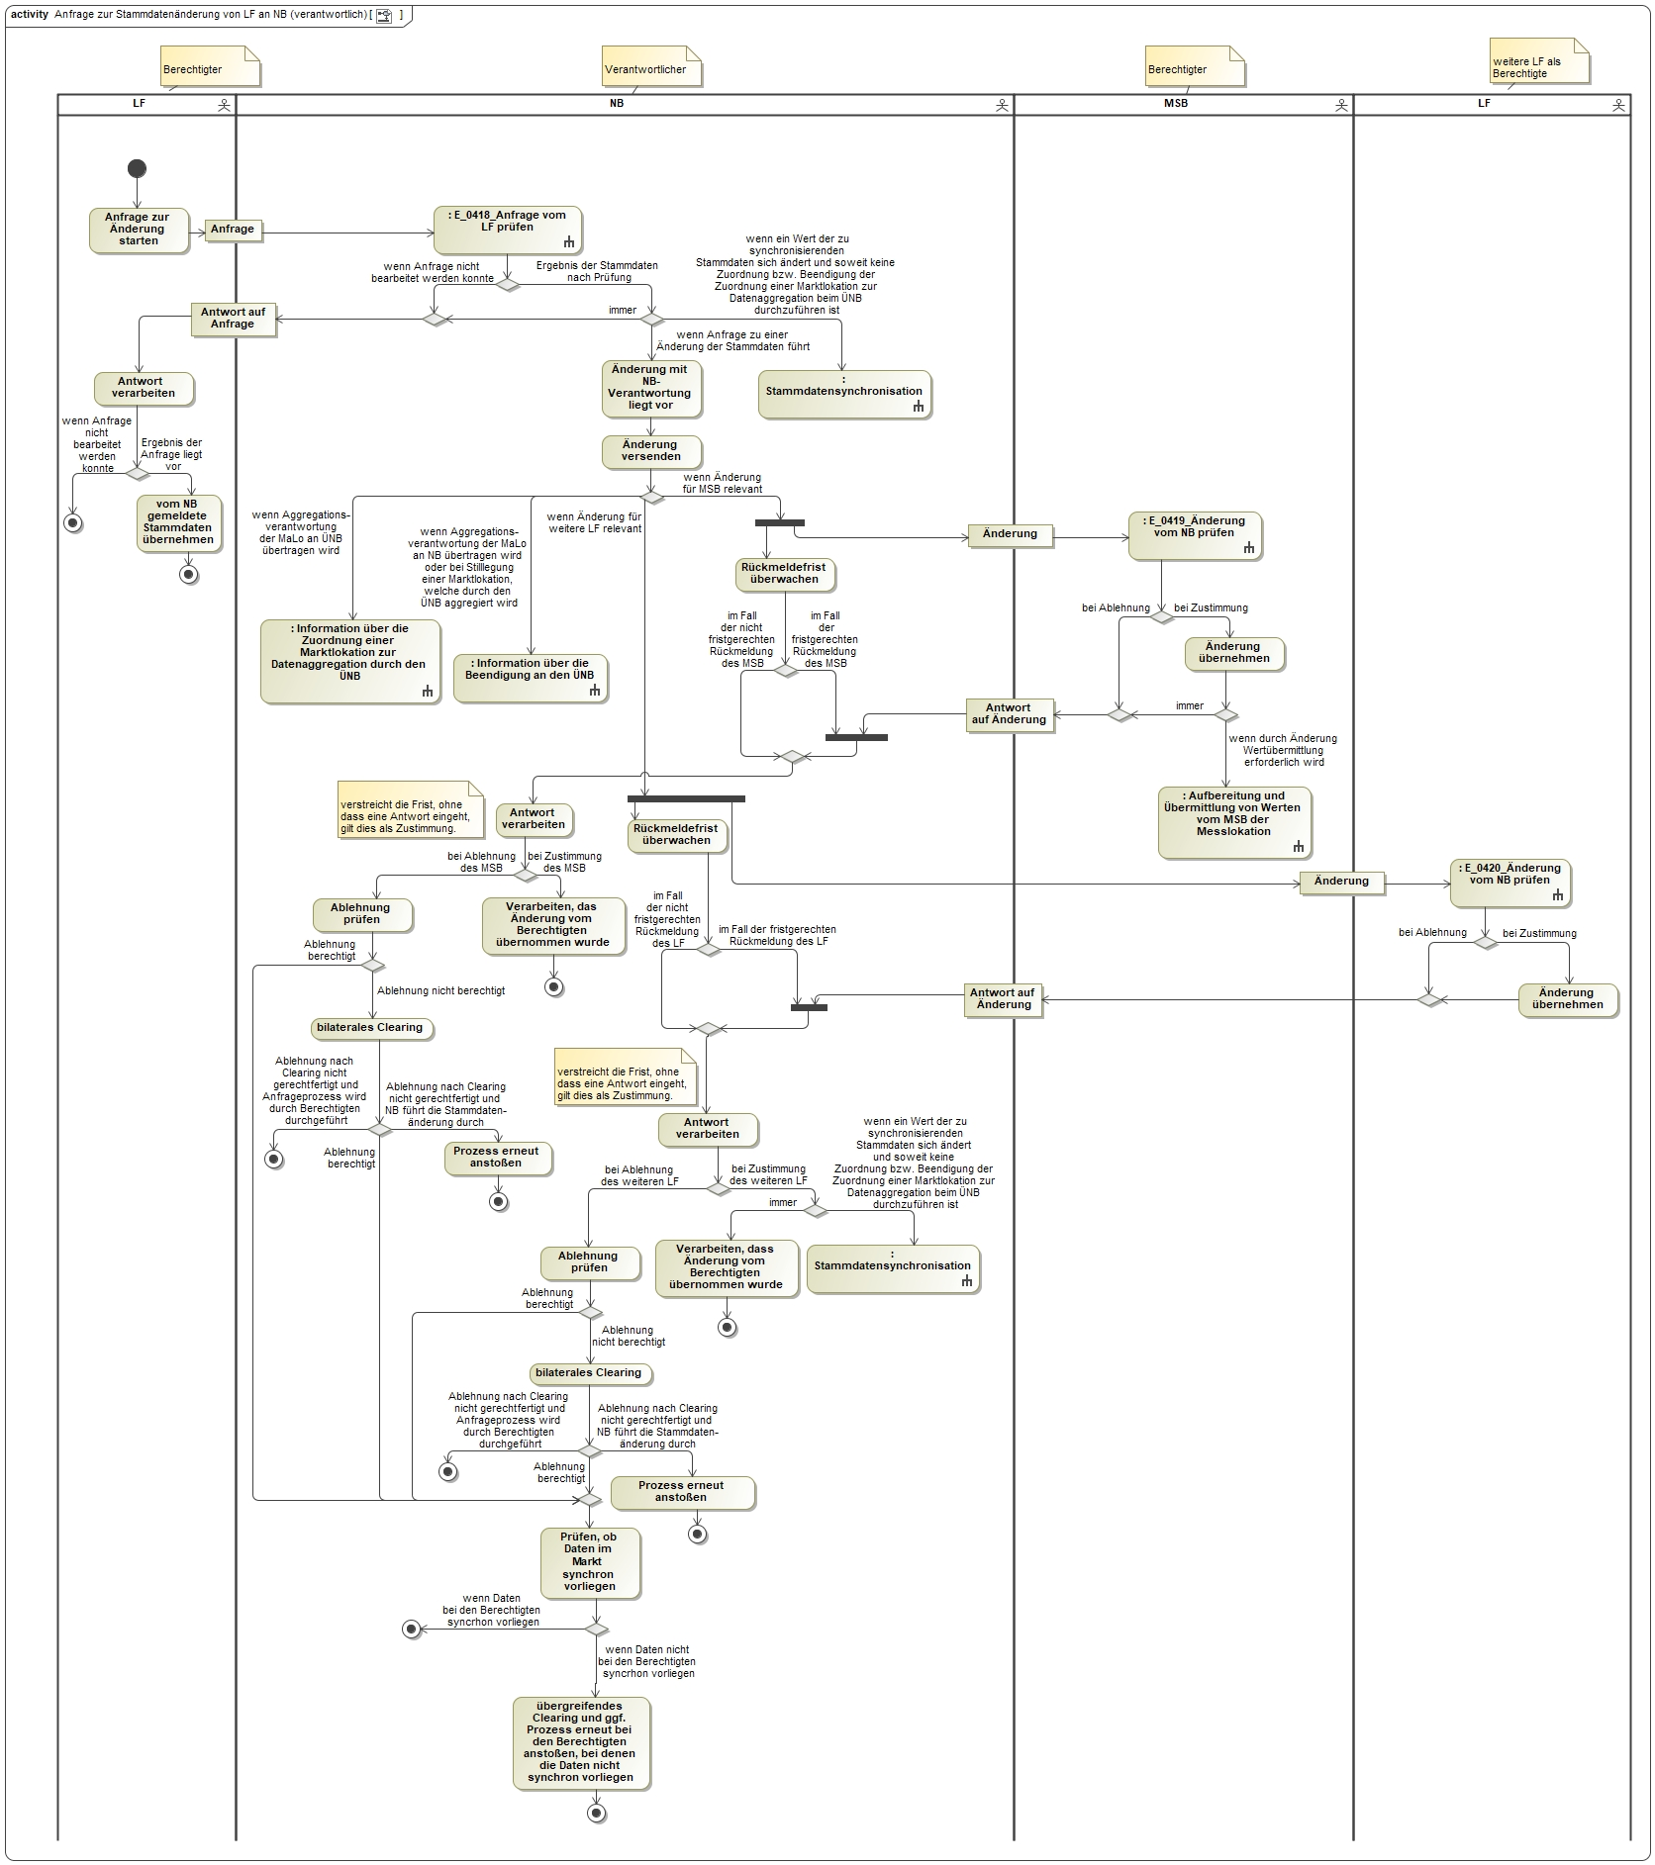
In dem AD „Anfrage zur Stammdatenänderung von LF an NB (verantwortlich)“ vorhandene Entscheidungsbaumdiagramme:
- E_0418_Anfrage vom LF prüfen
- E_0419_Änderung vom NB prüfen
- E_0420_Änderung vom NB prüfen

AD Anfrage zur Stammdatenänderung von MSB an NB (verantwortlich)
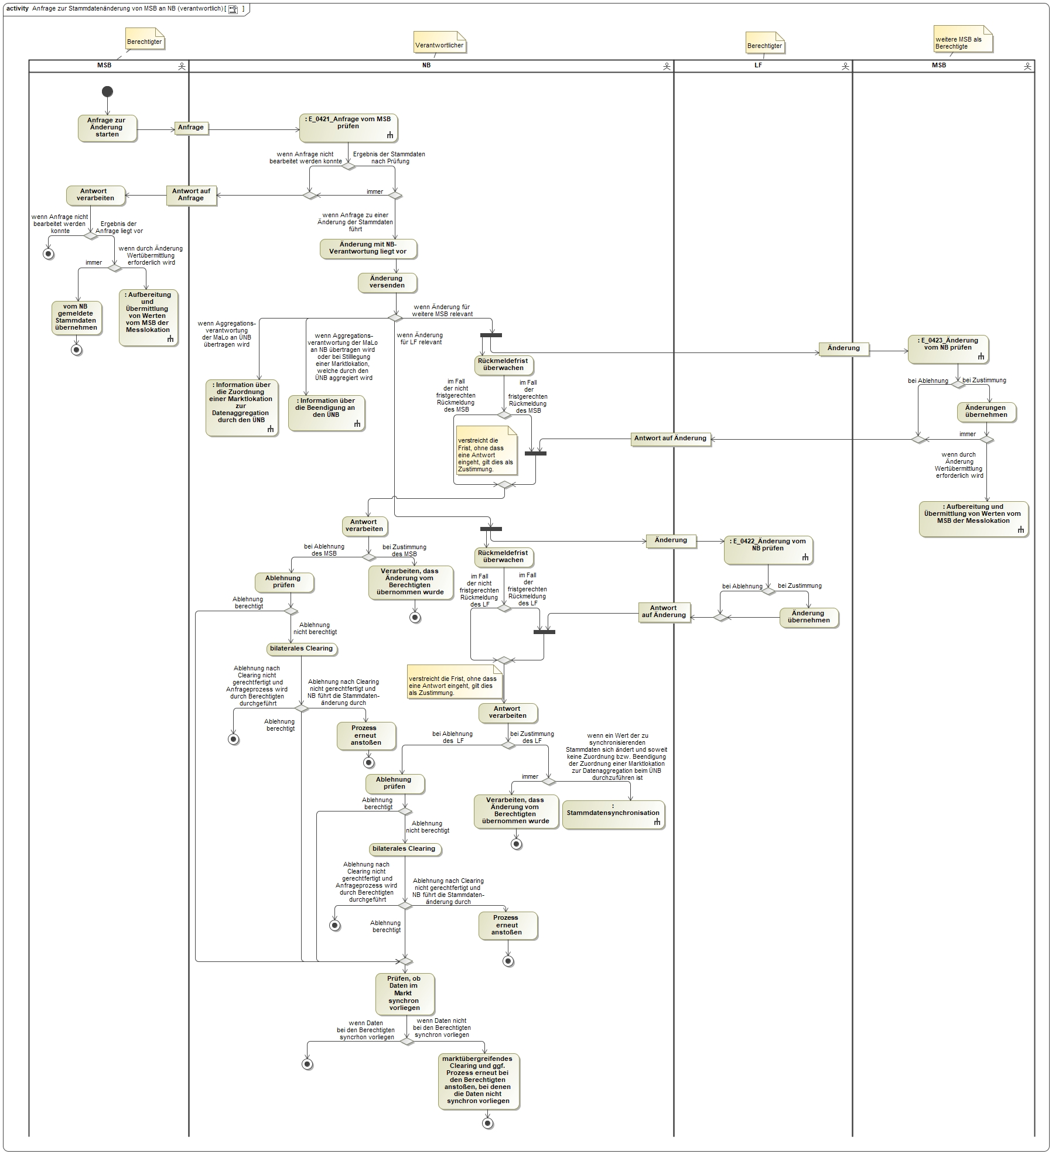
In dem AD „Anfrage zur Stammdatenänderung von MSB an NB (verantwortlich)“ vorhandene Entscheidungsbaumdiagramme:
- E_0421_Anfrage vom MSB prüfen
- E_0422_Änderung vom NB prüfen
- E_0423_Änderung vom NB prüfen

AD Anfrage zur Stammdatenänderung von ÜNB
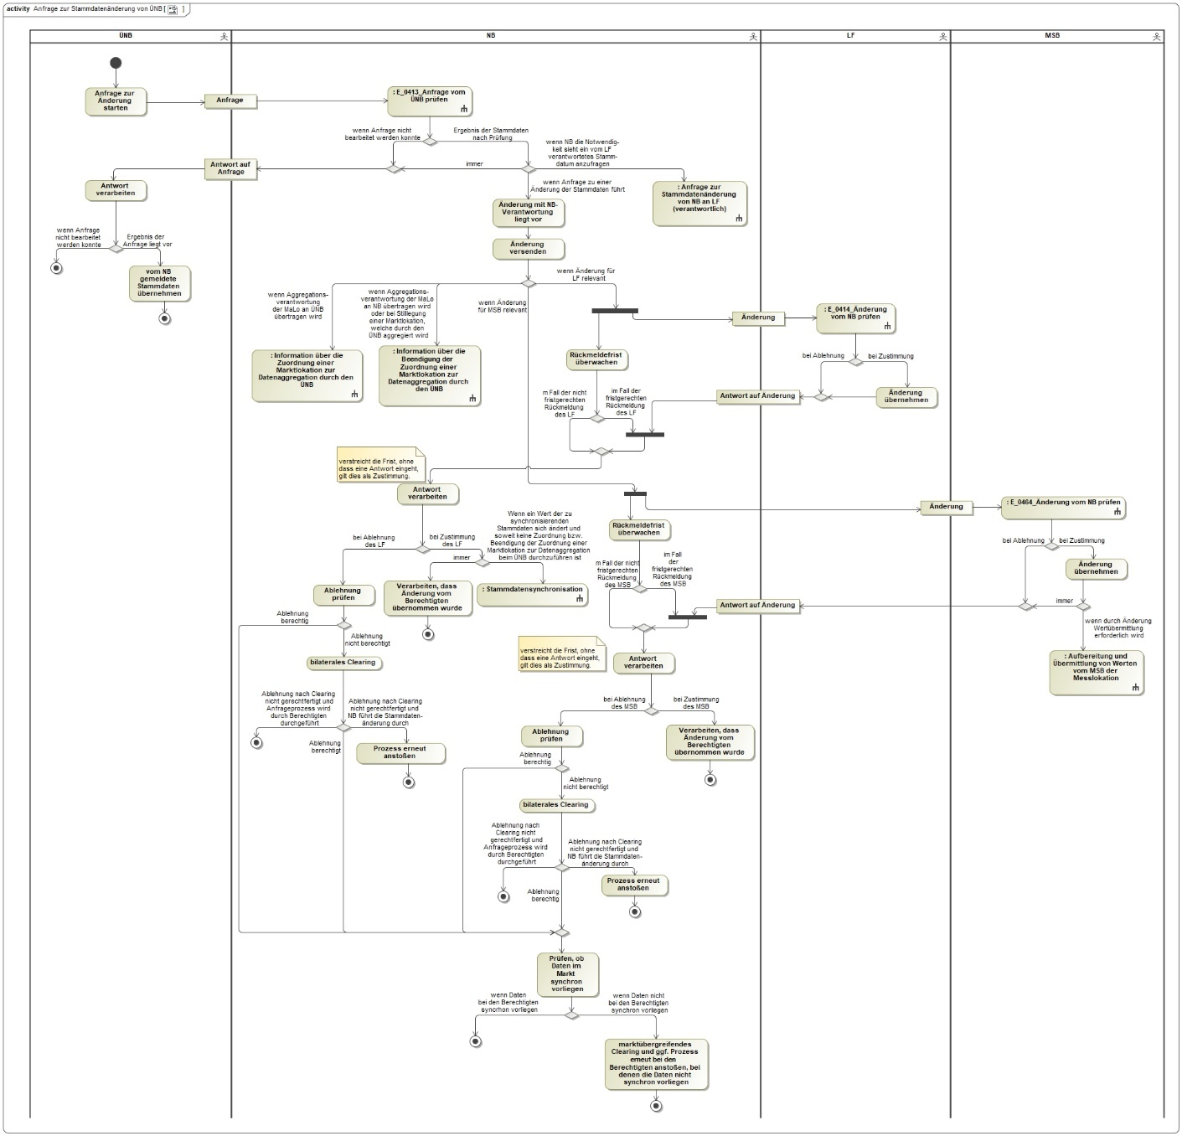
In dem AD „Anfrage zur Stammdatenänderung von ÜNB“ vorhandene Entscheidungsbaumdiagramme:
- E_0413_Anfrage vom ÜNB prüfen
- E_0414_Änderung vom NB prüfen
- E_0464_Änderung vom NB prüfen

AD Anfrage zur Stammdatenänderung von NB an LF (verantwortlich)
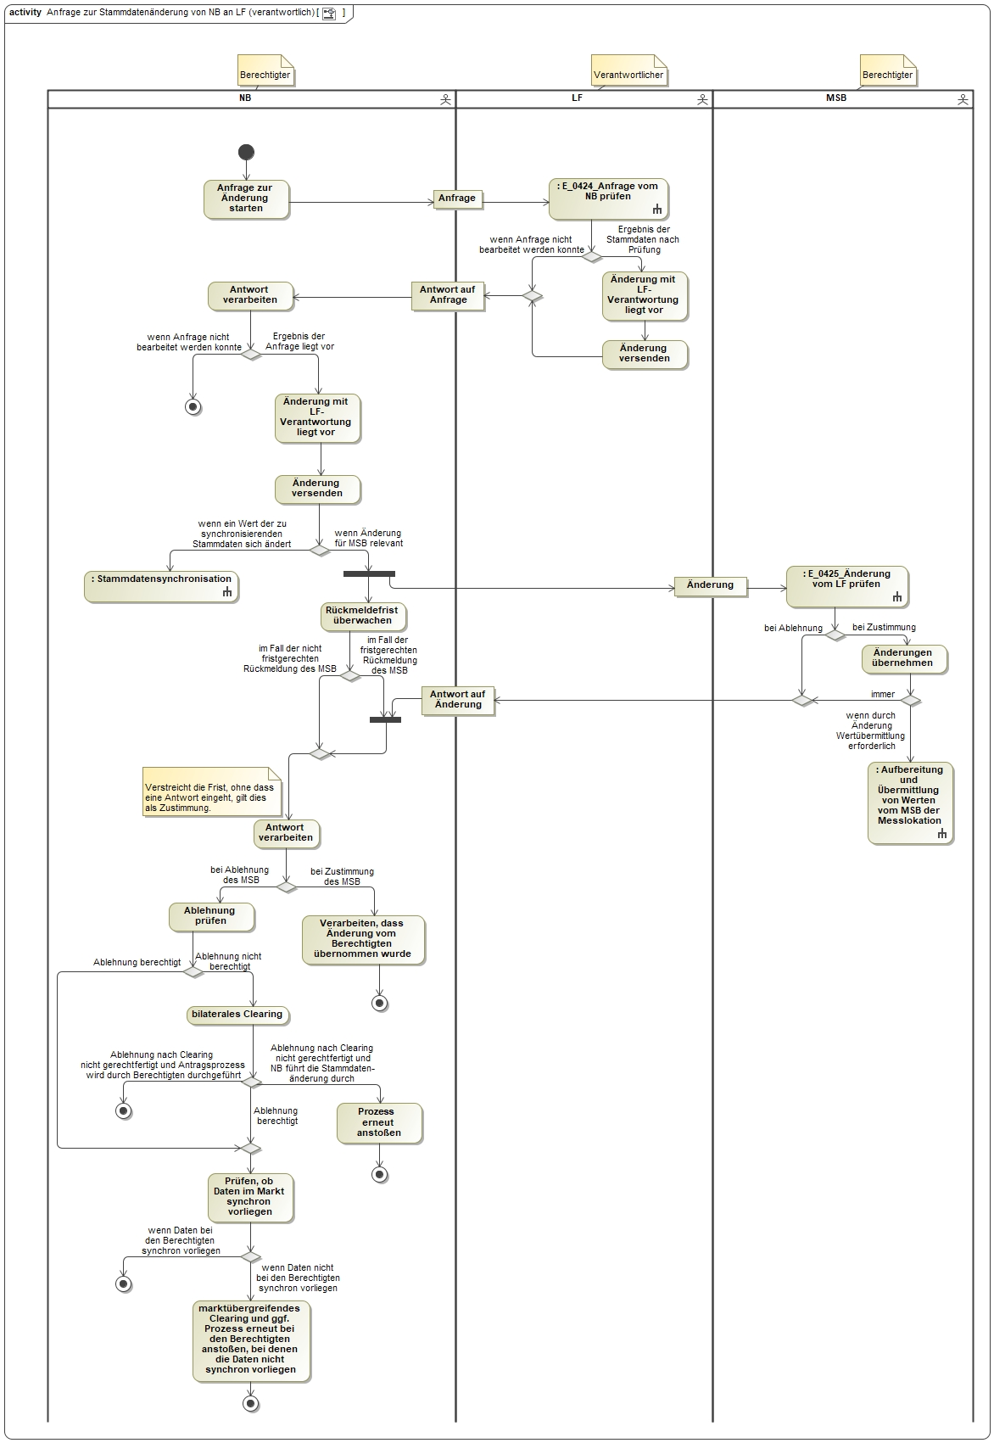
In dem AD „Anfrage zur Stammdatenänderung von NB an LF (verantwortlich)“ vorhandene Entscheidungsbaumdiagramme:
- E_0424_Anfrage vom NB prüfen
- E_0425_Änderung vom LF prüfen

AD Anfrage zur Stammdatenänderung von MSB an LF (verantwortlich)
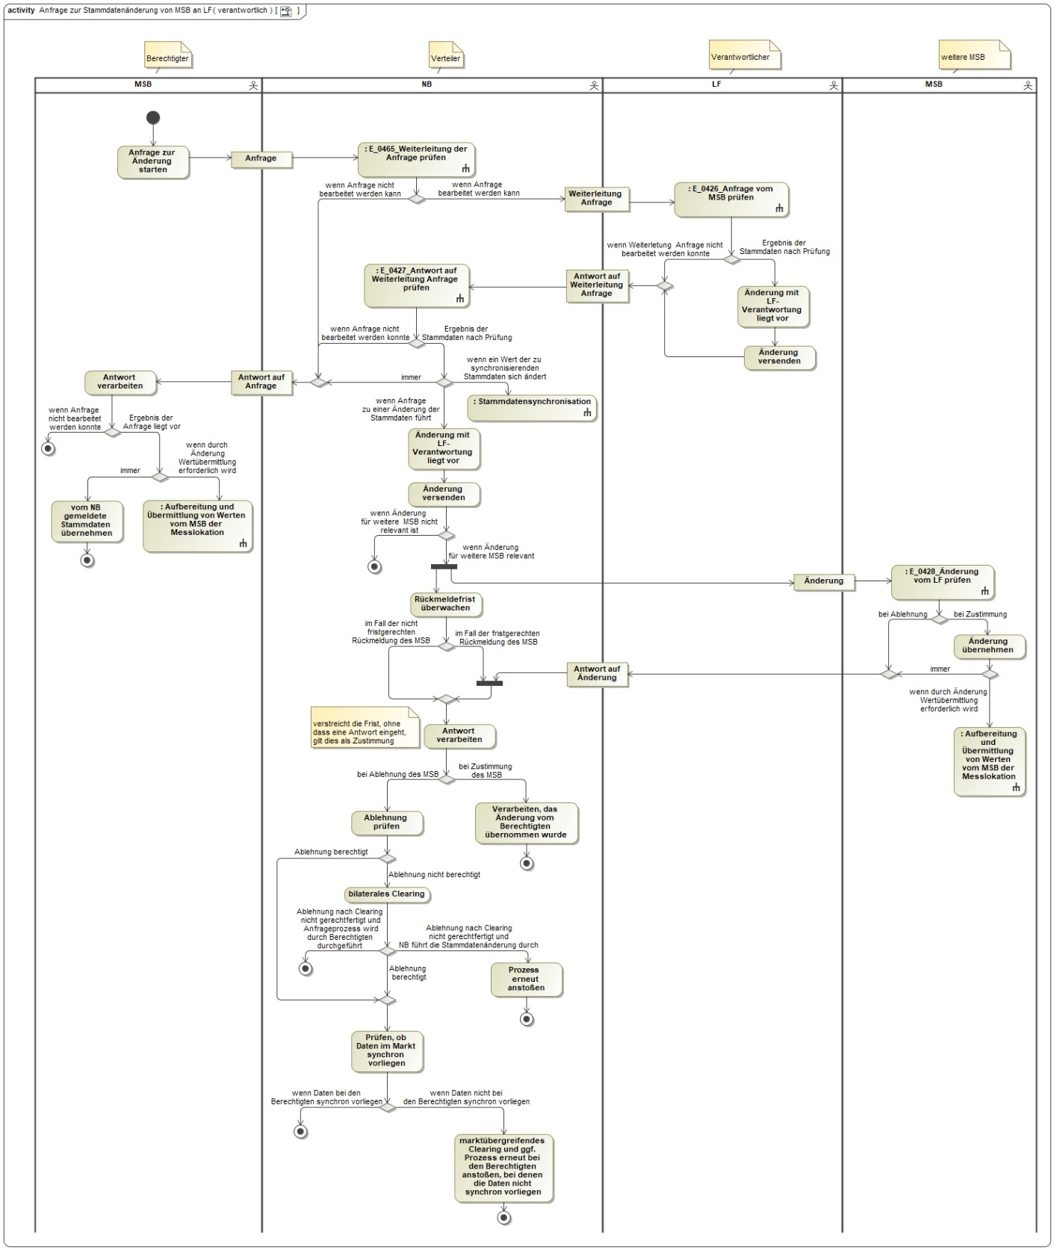
In dem AD „Anfrage zur Stammdatenänderung von MSB an LF (verantwortlich)“ vorhandene Entscheidungsbaumdiagramme:
- E_0426_Anfrage vom MSB prüfen
- E_0427_Antwort auf Weiterleitung der Antwort prüfen
- E_0428_Änderung vom LF prüfen
- E_0465_Weiterleitung der Anfrage prüfen

AD Anfrage zur Stammdatenänderung von LF an MSB (verantwortlich)
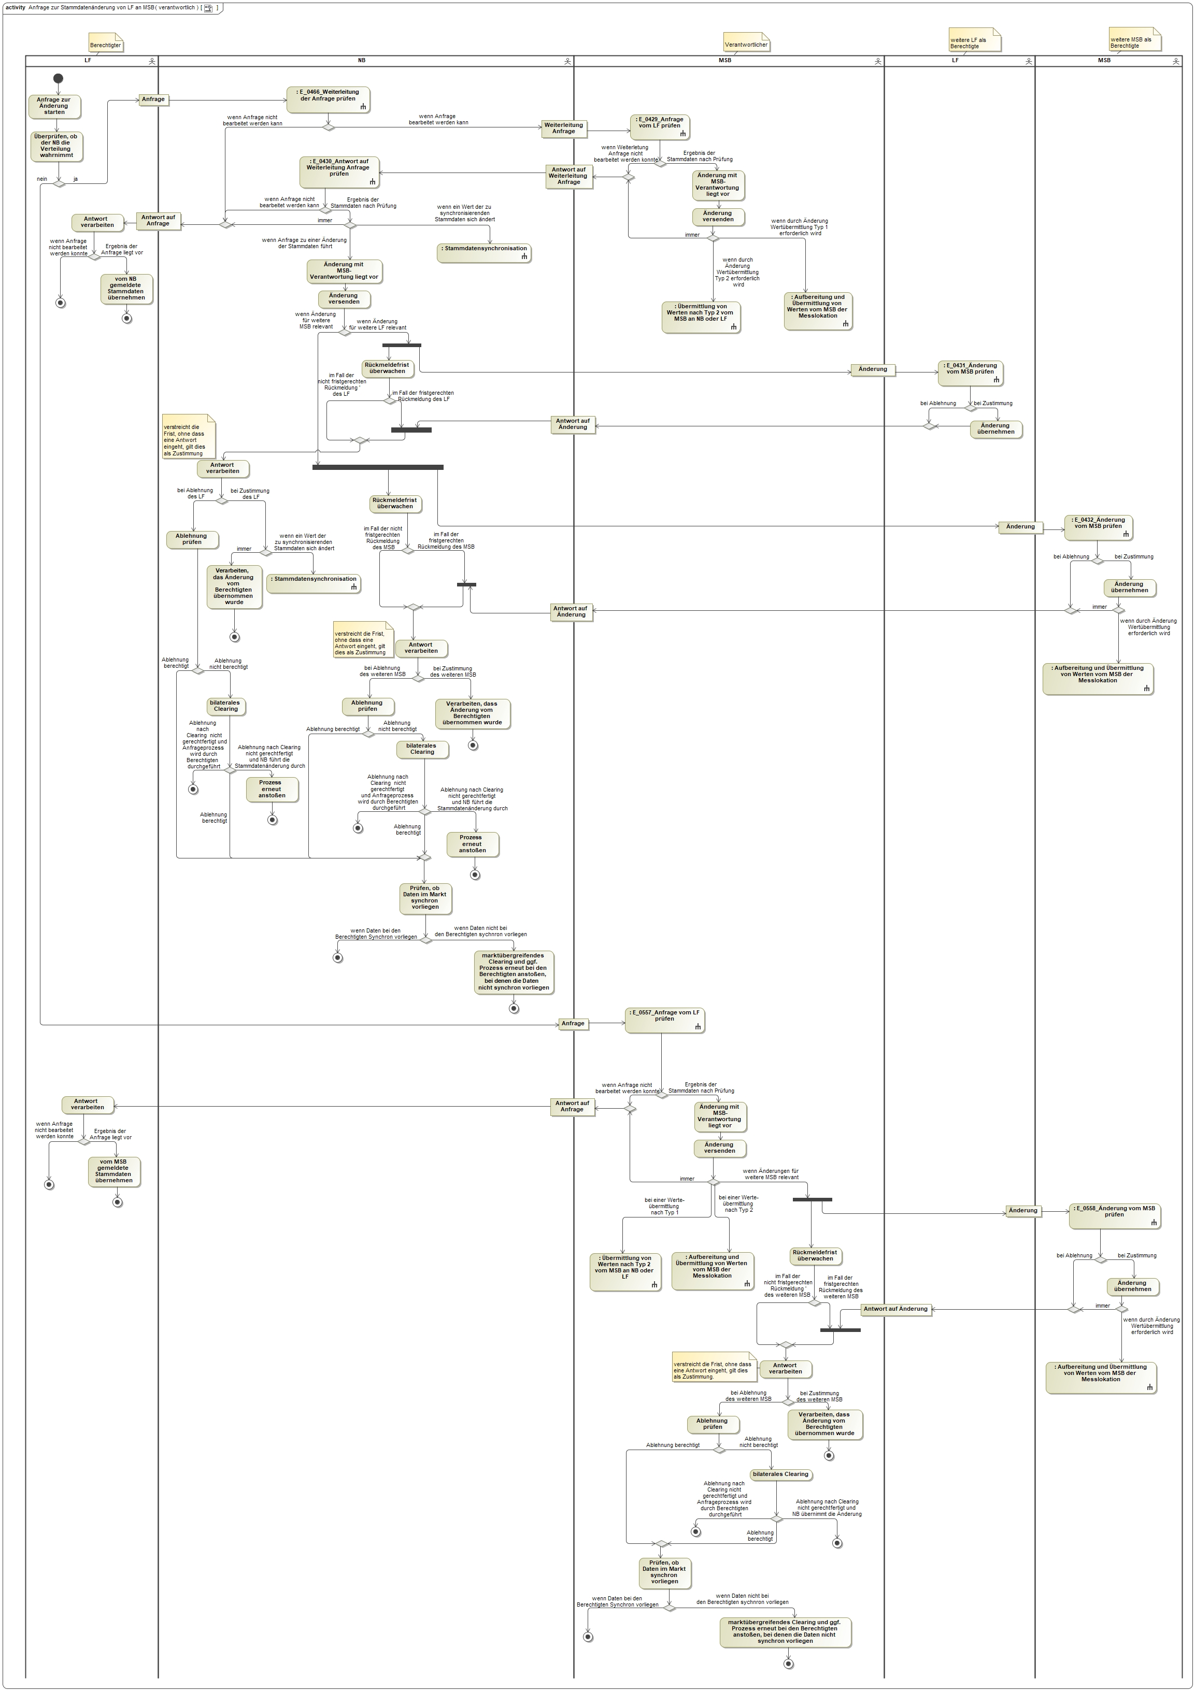
In dem AD „Anfrage zur Stammdatenänderung von LF an MSB (verantwortlich)“ vorhandene Entscheidungsbaumdiagramme:
- E_0429_Anfrage vom LF prüfen
- E_0430_Antwort auf Weiterleitung der Antwort prüfen
- E_0431_Änderung vom MSB prüfen
- E_0432_Änderung vom MSB prüfen
- E_0466_Weiterleitung der Anfrage prüfen
- E_0557_Anfrage vom LF prüfen
- E_0558_Änderung vom MSB prüfen

AD Anfrage zur Stammdatenänderung von NB an MSB (verantwortlich)
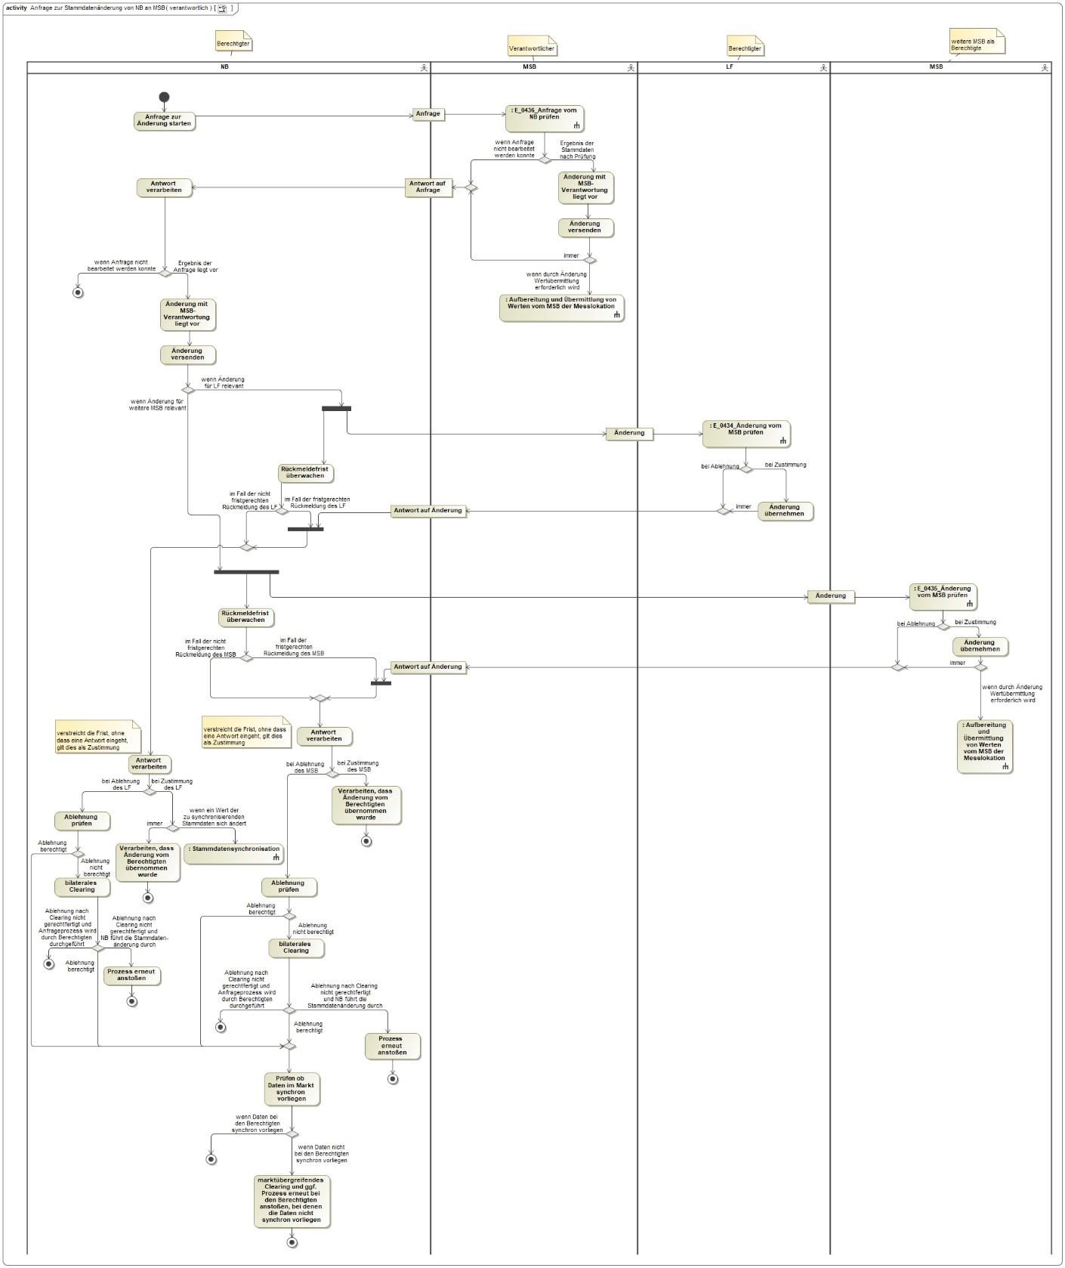
In dem AD „Anfrage zur Stammdatenänderung von NB an MSB (verantwortlich)“ vorhandene Entscheidungsbaumdiagramme:
- E_0434_Änderung vom MSB prüfen
- E_0435_Änderung vom MSB prüfen
- E_0436_Anfrage vom NB prüfen

AD Anfrage zur Stammdatenänderung von MSB an MSB (verantwortlich)
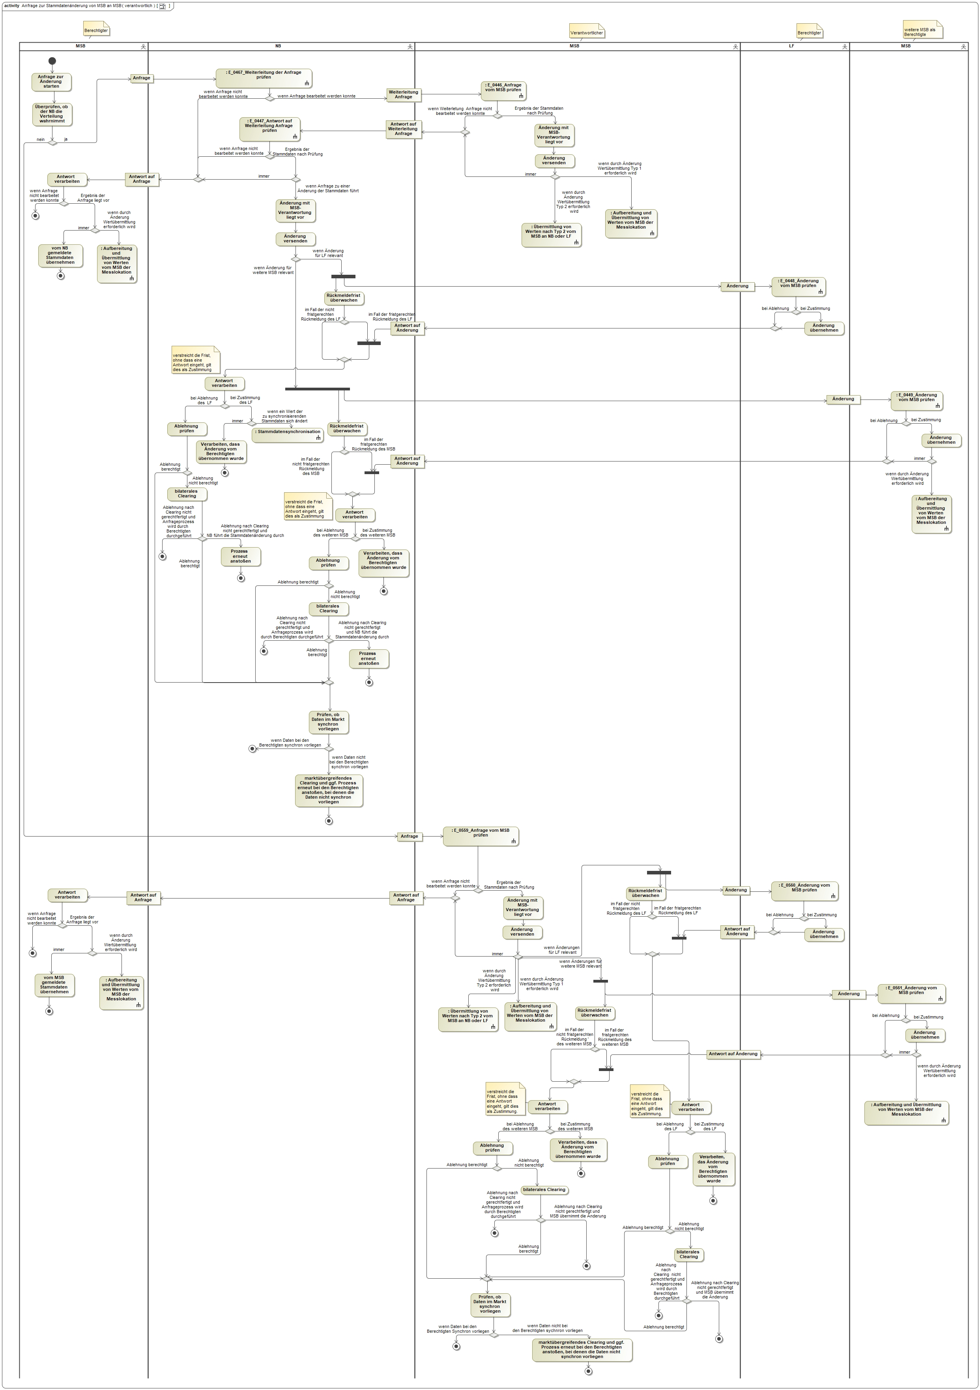
In dem AD „Anfrage zur Stammdatenänderung von MSB an MSB (verantwortlich)“ vorhandene Entscheidungsbaumdiagramme:
- E_0446_Anfrage vom MSB prüfen
- E_0447_Antwort auf Weiterleitung der Antwort prüfen
- E_0448_Änderung vom MSB prüfen
- E_0449_Änderung vom MSB prüfen
- E_0467_Weiterleitung der Anfrage prüfen
- E_0559_Anfrage vom MSB prüfen
- E_0560_Änderung vom MSB prüfen
- E_0561_Änderung vom MSB prüfen

AD Information über die Zuordnung einer Marktlokation zur Datenaggregation durch den ÜNB
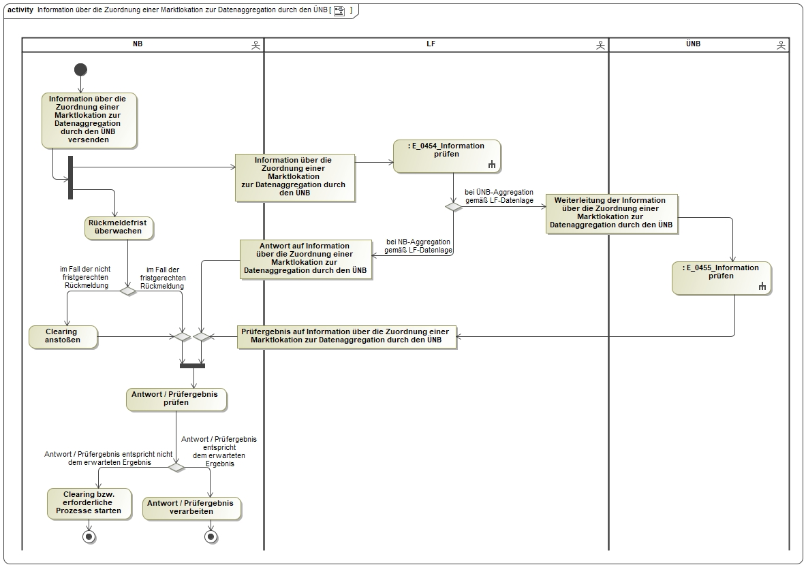
In dem AD „Information über die Zuordnung einer Marktlokation zur Datenaggregation durch den ÜNB“ vorhandene Entscheidungsbaumdiagramme:
- E_0454_Information prüfen
- E_0455_Information prüfen

AD Information über die Beendigung an den ÜNB
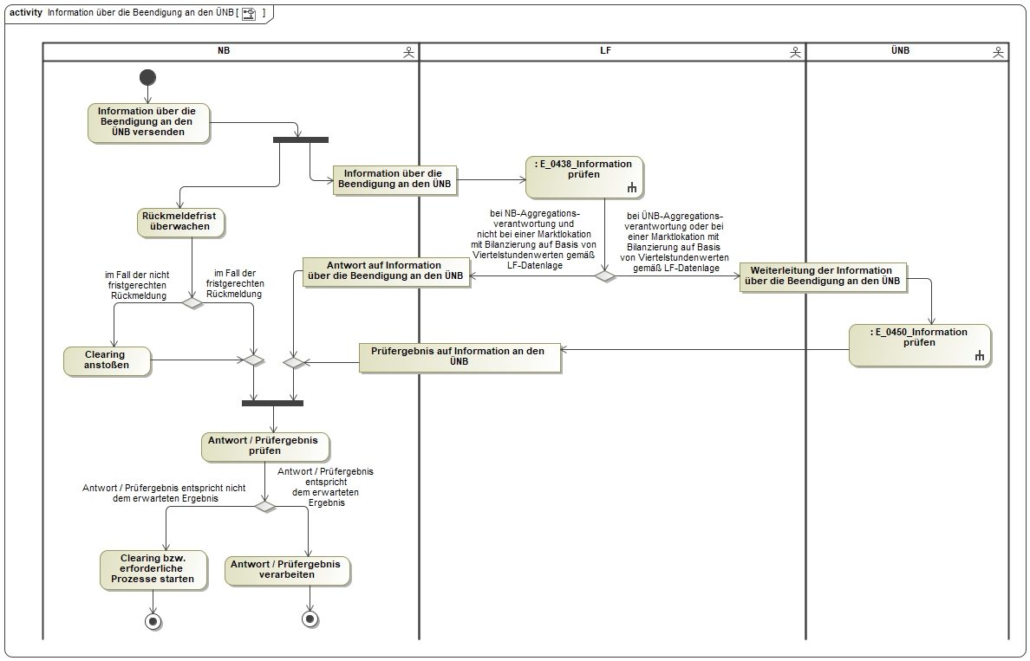
In dem AD „Information über die Beendigung an den ÜNB“ vorhandene Entscheidungsbaumdiagramme:
- E_0438_Information prüfen
- E_0450_Information prüfen

AD Übermittlung der Übersicht der Definitionen des NB durch den NB
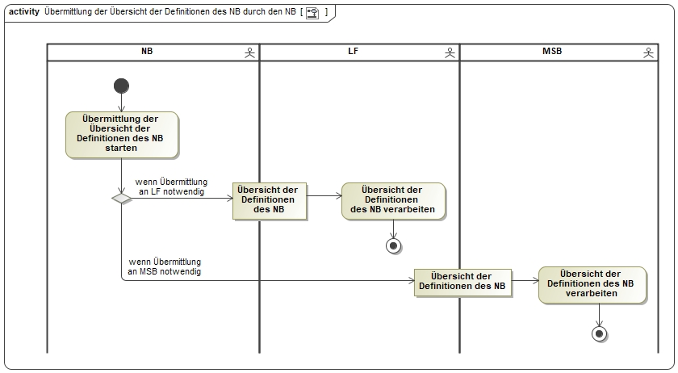

AD Übermittlung der Übersicht der Definitionen des LF durch den LF
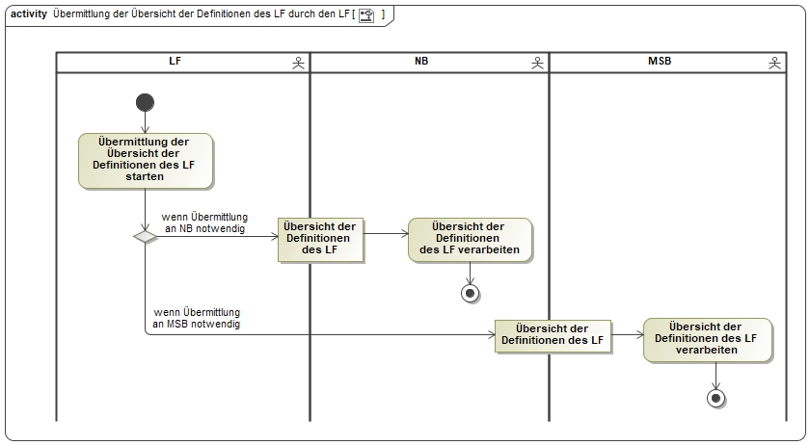

AD Übermittlung einer Definition des NB durch den NB
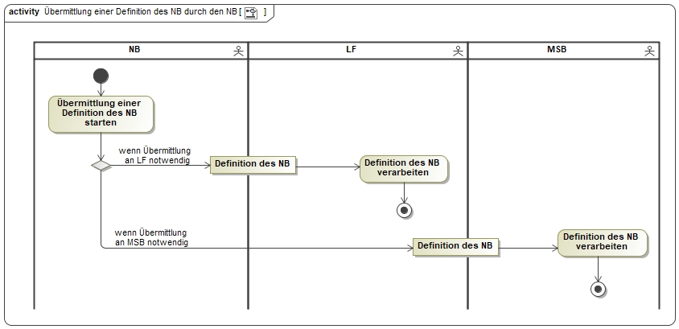

AD Übermittlung einer Definition des LF durch den LF
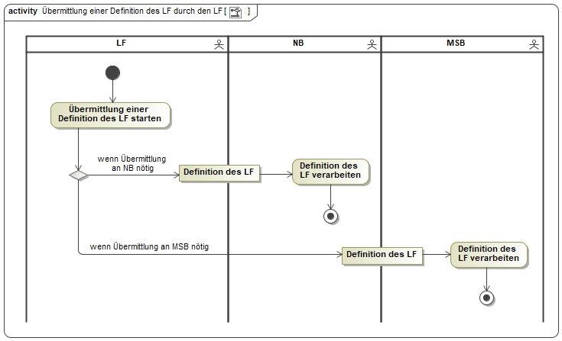

AD Reklamation der Übersicht der Definitionen des NB vom LF an NB
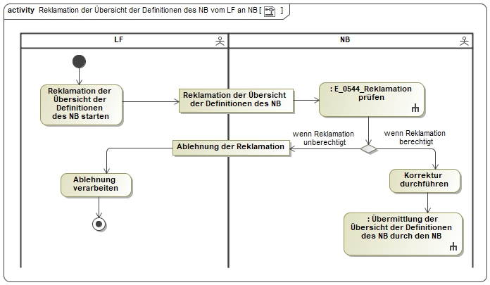
In dem AD „Reklamation der Übersicht der Definitionen des NB vom LF an NB“ vorhandenes Entscheidungsbaumdiagramm:
- E_0544_Reklamation prüfen

AD Reklamation der Übersicht der Definitionen des NB vom MSB an NB
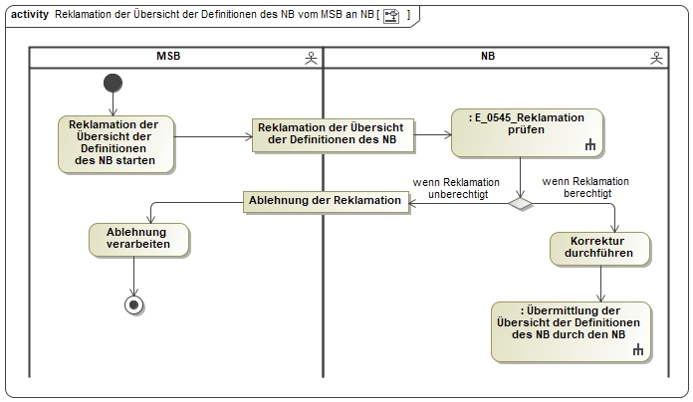
In dem AD „Reklamation der Übersicht der Definitionen des NB vom MSB an NB“ vorhandenes Entscheidungsbaumdiagramm:
- E_0545_Reklamation prüfen

AD Reklamation der Übersicht der Definitionen des LF vom NB an LF
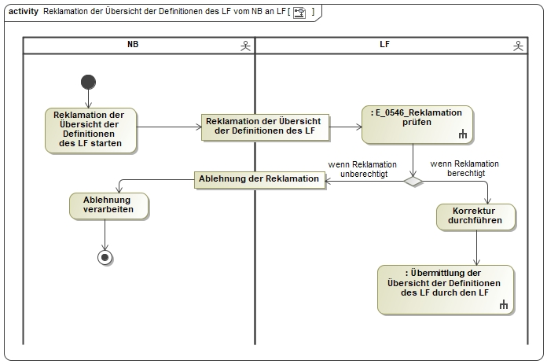
In dem AD „Reklamation der Übersicht der Definitionen des LF vom NB an LF“ vorhandenes Entscheidungsbaumdiagramm:
- E_0546_Reklamation prüfen

AD Reklamation der Übersicht der Definitionen des LF vom MSB an LF
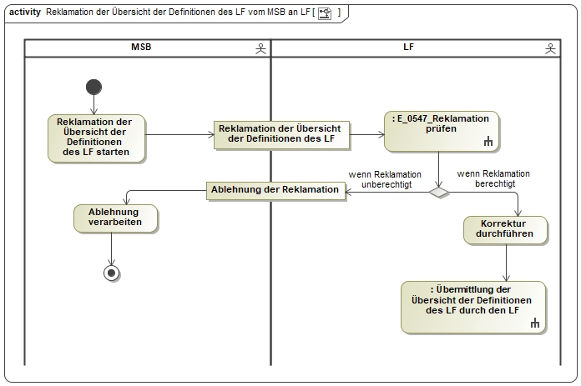In dem AD „Reklamation der Übersicht der Definitionen des LF vom MSB an LF“ vorhandenes Entscheidungsbaumdiagramm:
- E_0547_Reklamation prüfen

AD Reklamation einer Definition des NB vom LF an NB
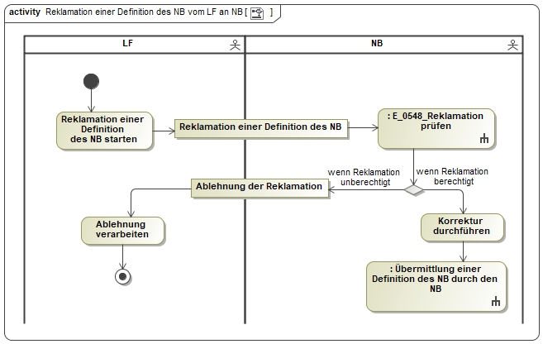
In dem AD „Reklamation einer Definition des NB vom LF an NB“ vorhandenes Entscheidungsbaumdiagramm:
- E_0548_Reklamation prüfen

AD Reklamation einer Definition des NB vom MSB an NB
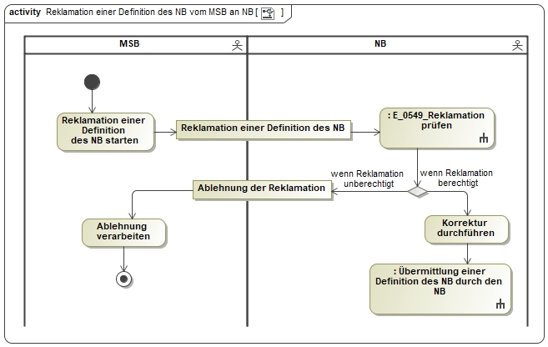
In dem AD „AD Reklamation einer Definition des NB vom MSB an NB“ vorhandenes Entscheidungsbaumdiagramm:
- E_0549_Reklamation prüfen

AD Reklamation einer Definition des LF vom NB an LF
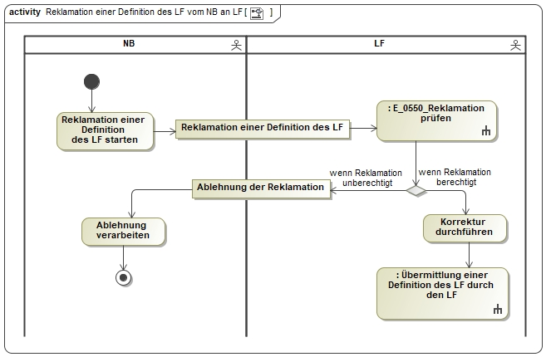
In dem AD „Reklamation einer Definition des LF vom NB an LF“ vorhandenes Entscheidungsbaumdiagramm:
- E_0550_Reklamation prüfen

AD Reklamation einer Definition des LF vom MSB an LF
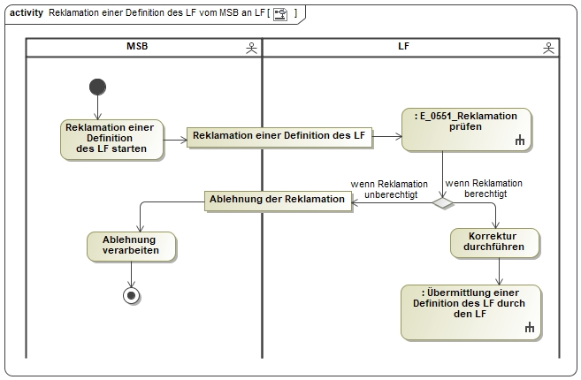
In dem AD „Reklamation einer Definition des LF vom MSB an LF“ vorhandenes Entscheidungsbaumdiagramm:
- E_0551_Reklamation prüfen

AD Bestellung einer Konfiguration vom LF an NB
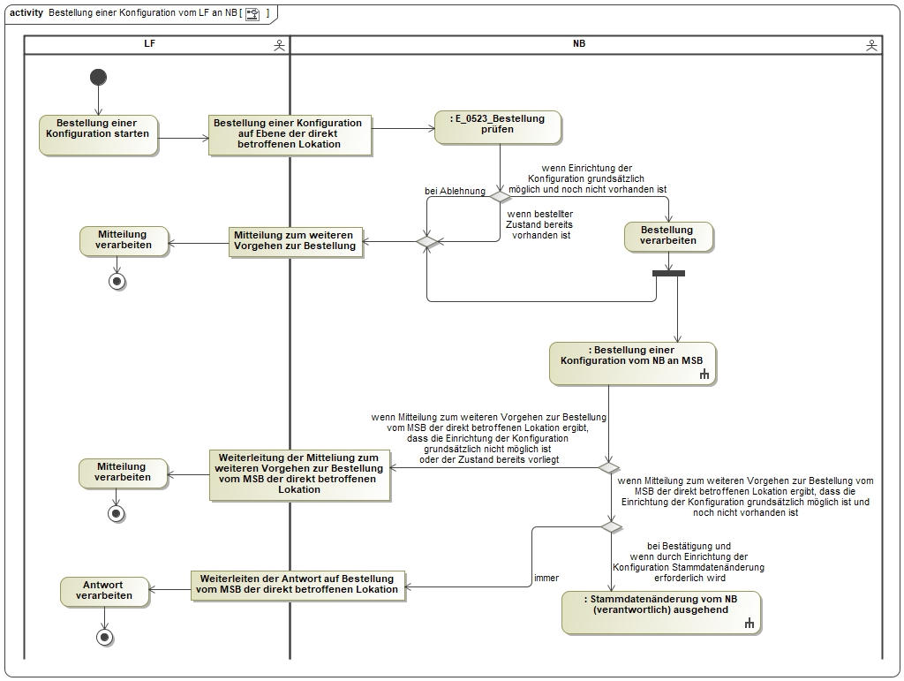
In dem AD „Bestellung einer Konfiguration vom LF an NB“ vorhandenes Entscheidungsbaumdiagramm:
- E_0523_Bestellung prüfen

AD Bestellung einer Konfiguration vom NB an MSB
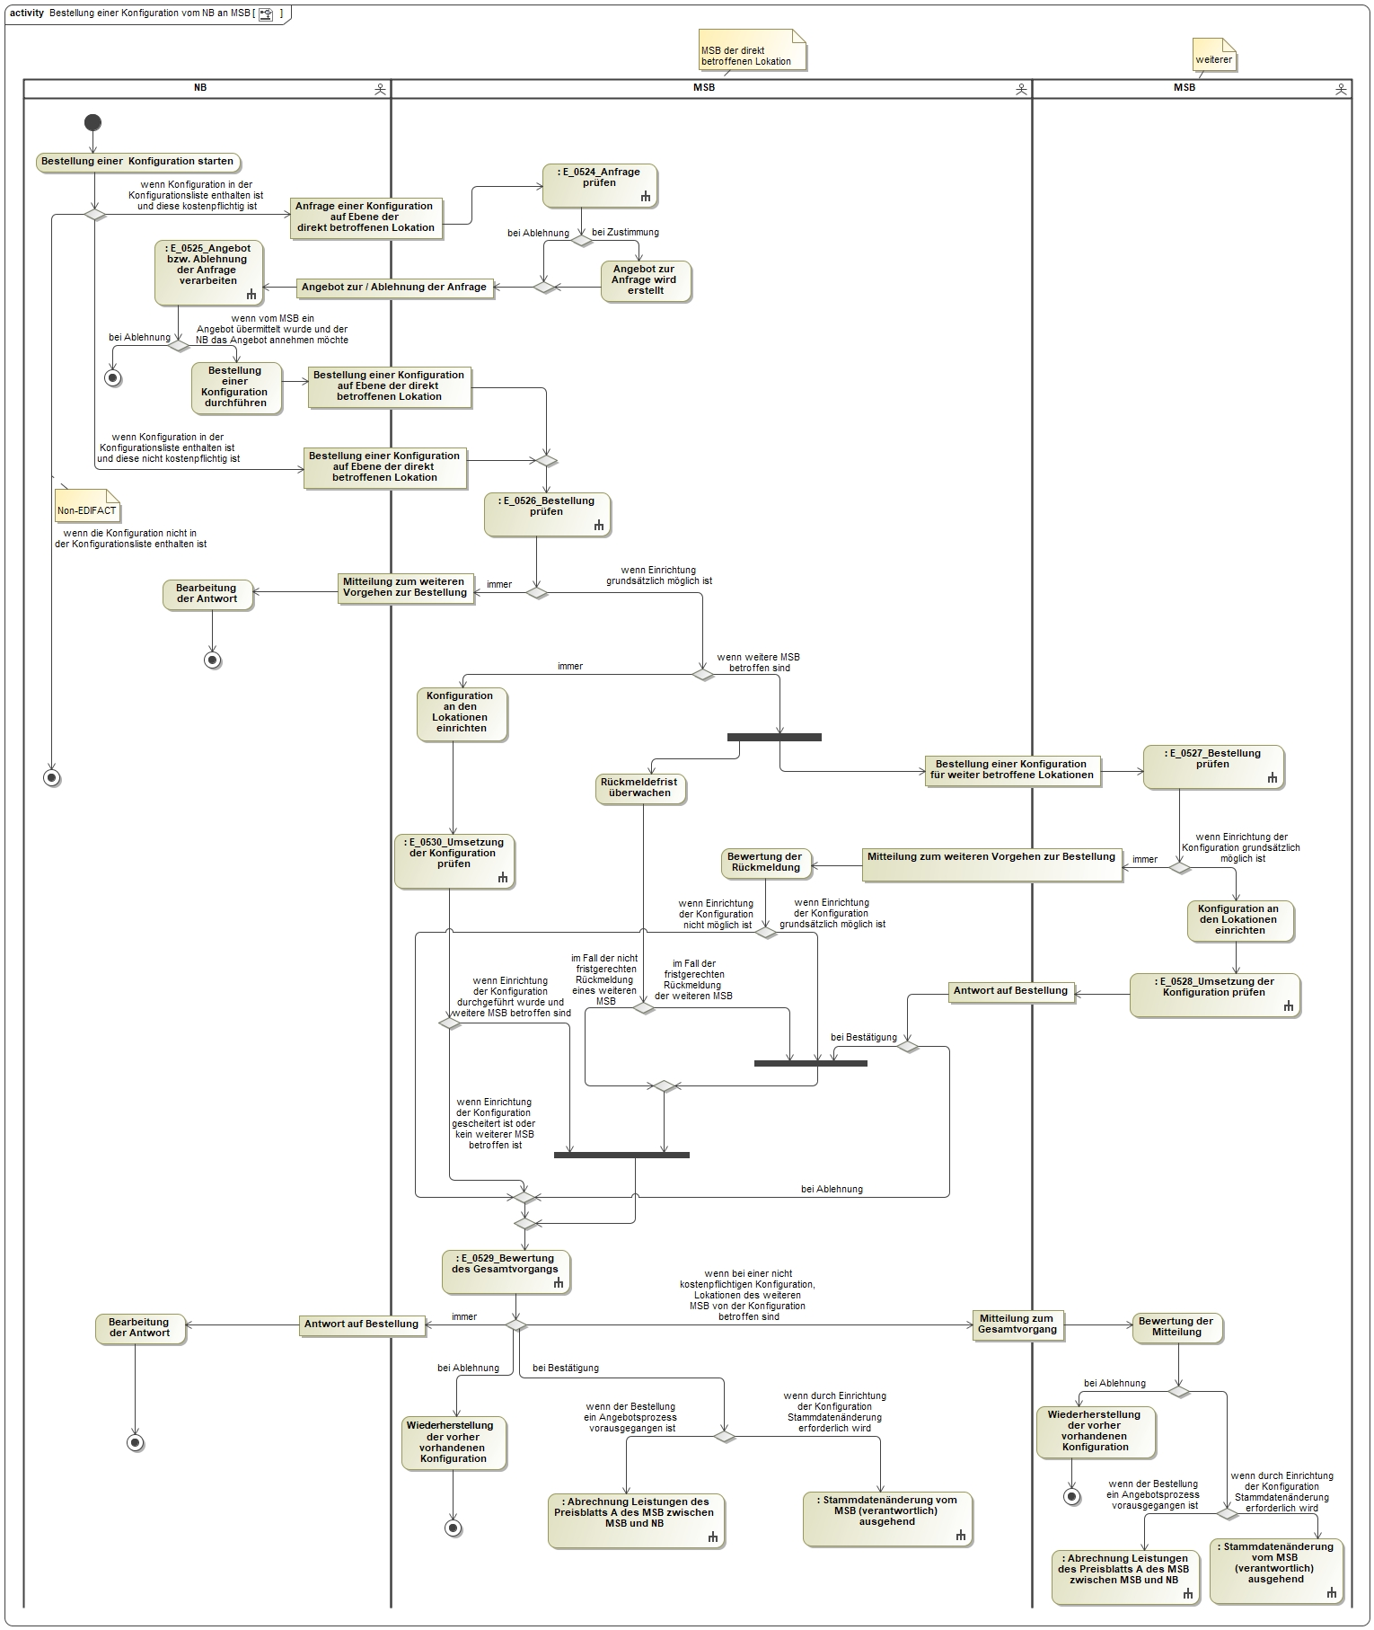
In dem AD „Bestellung einer Konfiguration vom NB an MSB“ vorhandene Entscheidungsbaumdiagramme:
- E_0524_Anfrage prüfen
- E_0525_Angebot bzw. Ablehnung der Anfrage verarbeiten
- E_0526_Bestellung prüfen
- E_0527_Bestellung prüfen
- E_0528_Umsetzung der Konfiguration prüfen
- E_0529_Bewertung des Gesamtvorgangs
- E_0530_Umsetzung der Konfiguration prüfen

AD Bestellung einer Konfiguration vom LF an MSB
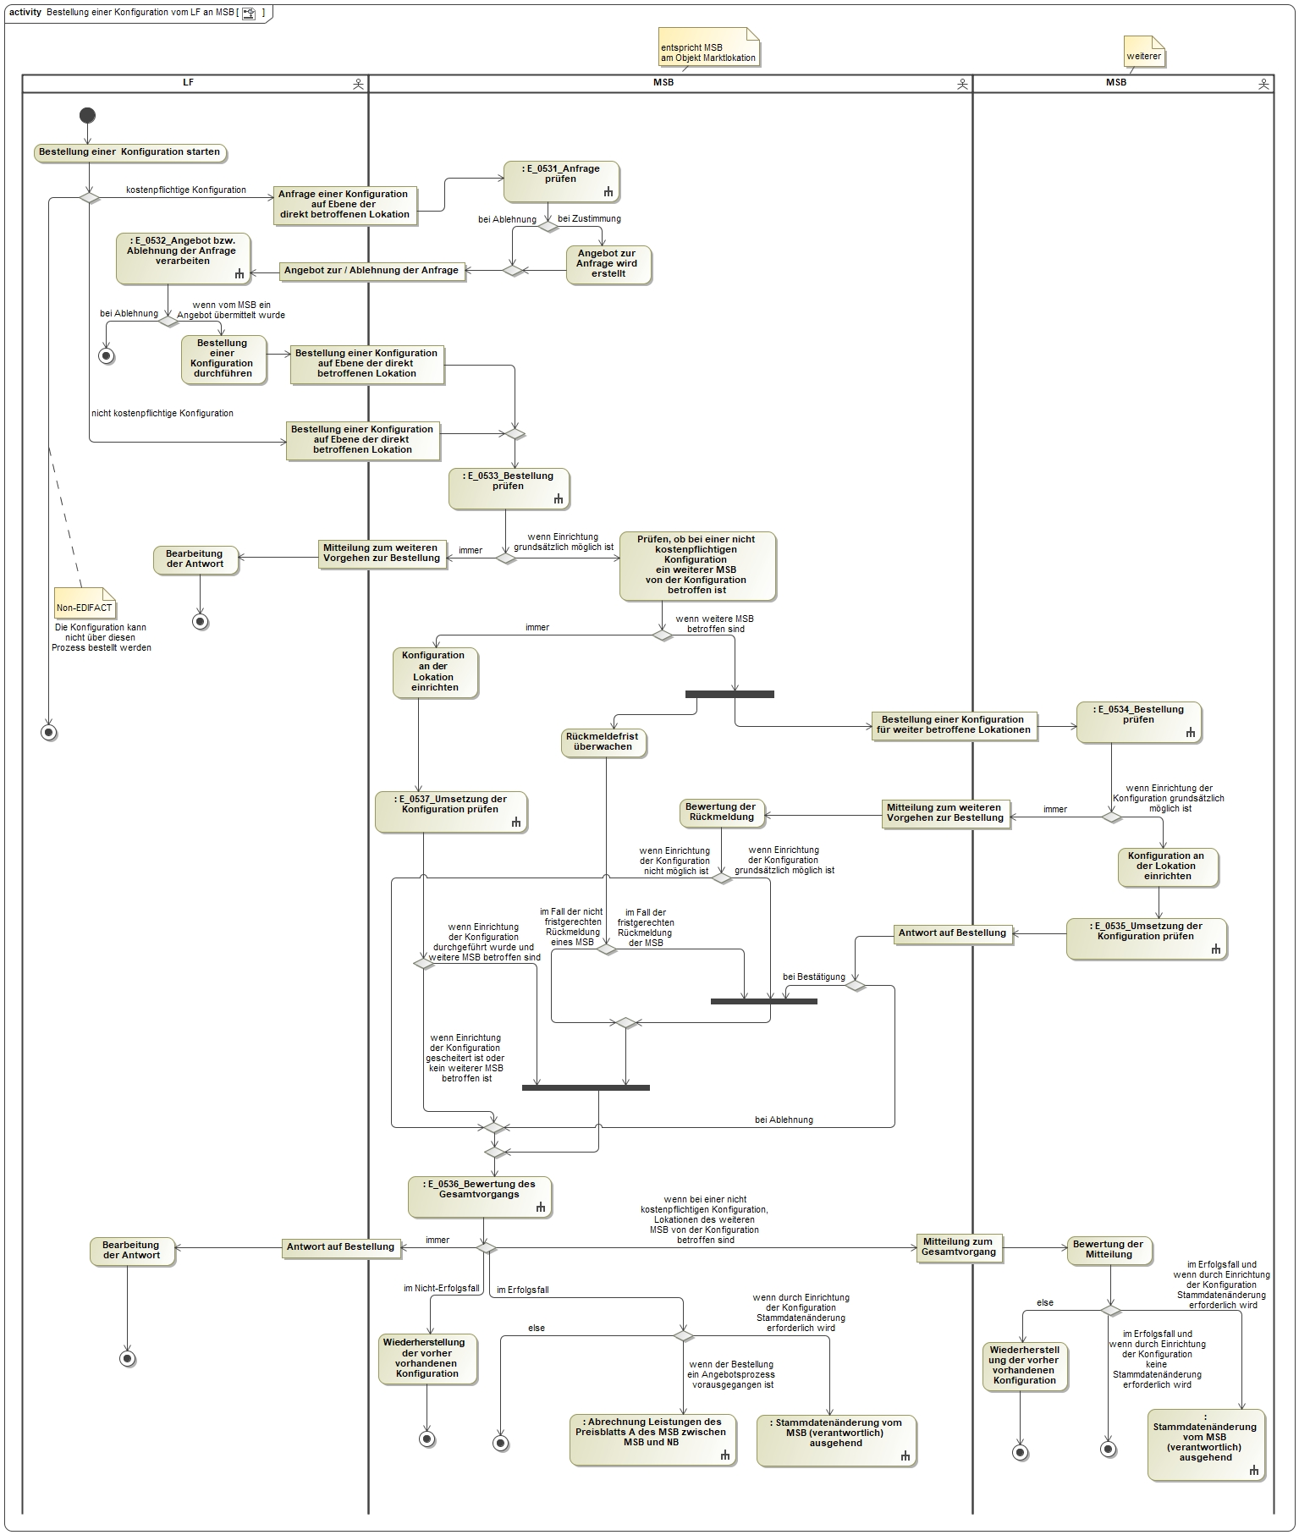
In dem AD „Bestellung einer Konfiguration vom LF an MSB“ vorhandene Entscheidungsbaumdiagramme:
- E_0531_Anfrage prüfen
- E_0532_Angebot bzw. Ablehnung der Anfrage verarbeiten
- E_0533_Bestellung prüfen
- E_0534_Bestellung prüfen
- E_0535_Umsetzung der Konfiguration prüfen
- E_0536_Bewertung des Gesamtvorgangs
- E_0537_Umsetzung der Konfiguration prüfen

AD Reklamation einer Konfiguration vom NB an MSB
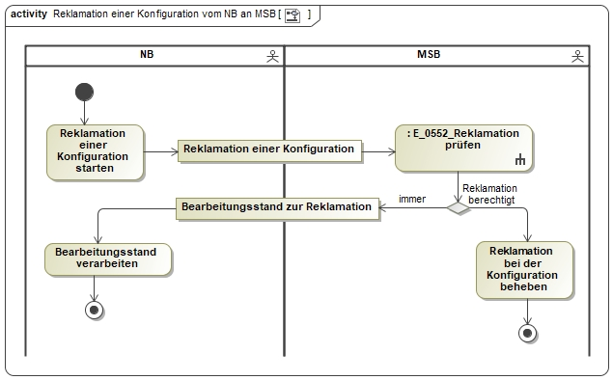
In dem AD „Reklamation einer Konfiguration vom NB an MSB “ vorhandenes Entscheidungsbaumdiagramm:
- E_0552_Reklamation prüfen

AD Reklamation einer Konfiguration vom LF an MSB
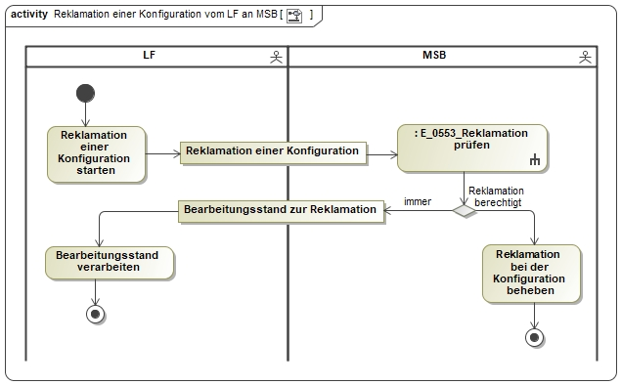
In dem AD „Reklamation einer Konfiguration vom LF an MSB “ vorhandenes Entscheidungsbaumdiagramm:
- E_0553_Reklamation prüfen

AD Reklamation einer Konfiguration vom MSB
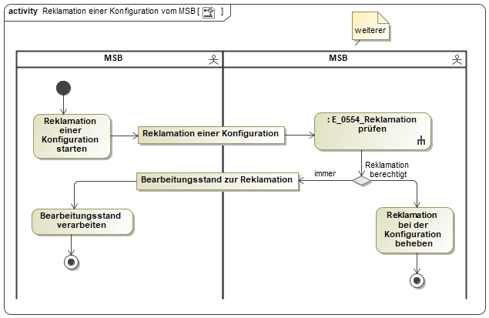
In dem AD „Reklamation einer Konfiguration vom MSB “ vorhandenes Entscheidungsbaumdiagramm:
- E_0554_Reklamation prüfen

AD Bestellung Beendigung einer Konfiguration vom NB an MSB
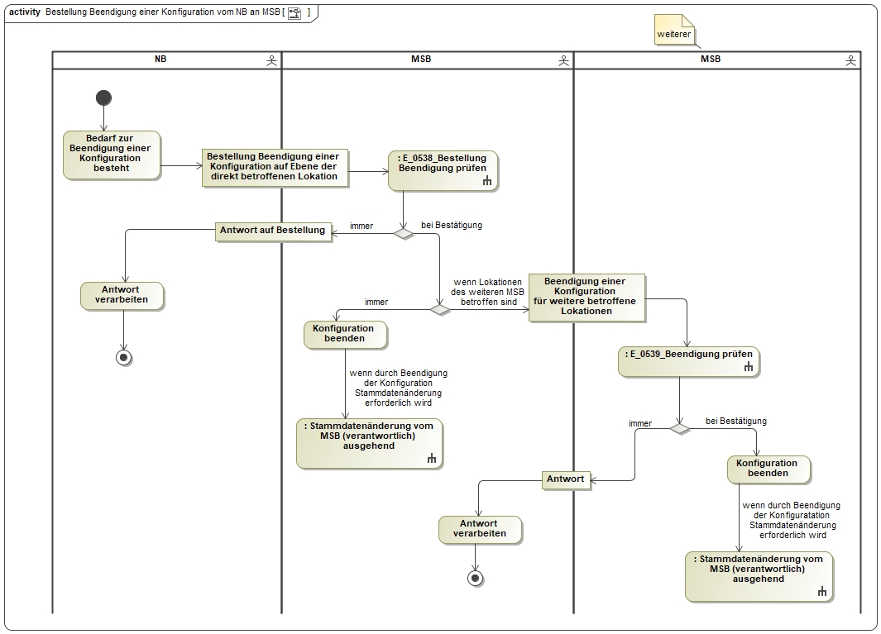
In dem AD „Bestellung Beendigung einer Konfiguration vom NB an MSB“ vorhandene Entscheidungsbaumdiagramme:
- E_0538_Bestellung Beendigung prüfen
- E_0539_Beendigung prüfen

AD Bestellung Beendigung einer Konfiguration vom LF an MSB
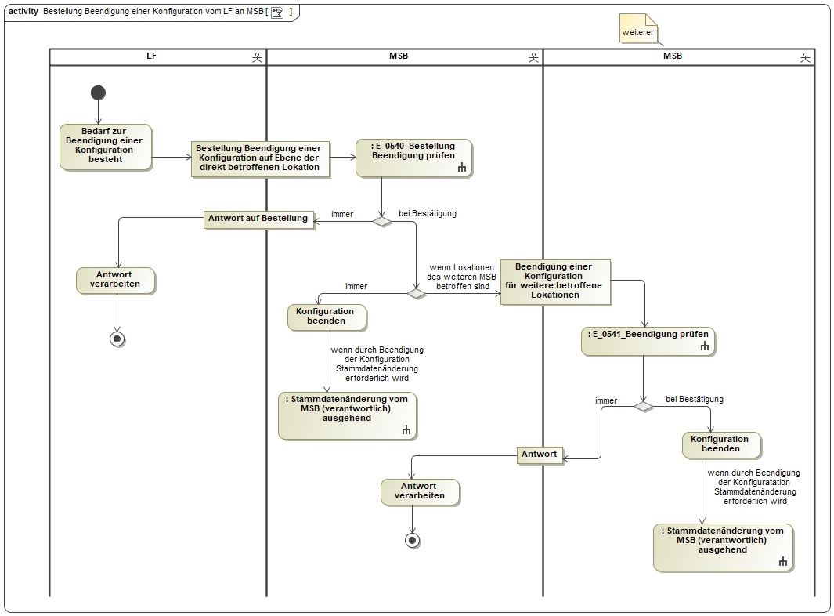
In dem AD „Bestellung Beendigung einer Konfiguration vom LF an MSB“ vorhandene Entscheidungsbaumdiagramme:
- E_0540_Bestellung Beendigung prüfen
- E_0541_Beendigung prüfen

AD Bestellung Beendigung einer Konfiguration vom weiteren MSB an MSB
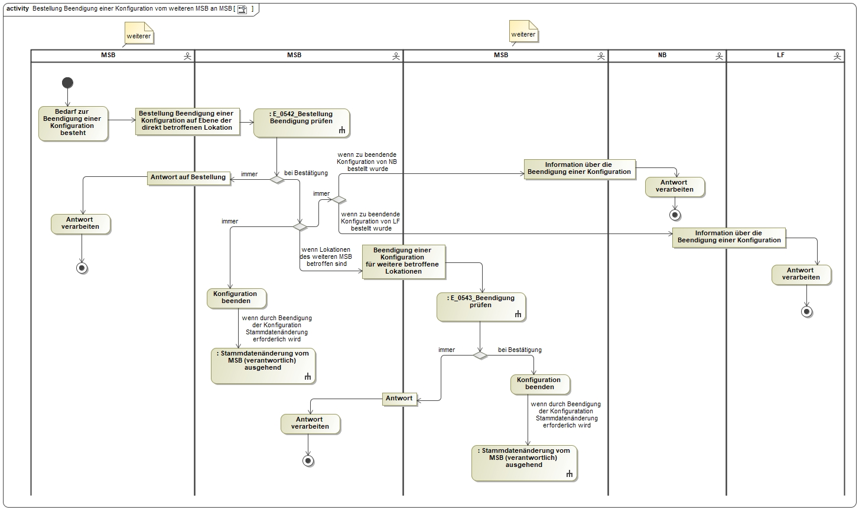 In dem AD „Bestellung Beendigung einer Konfiguration vom weiteren MSB an MSB“ vorhandene Entscheidungsbaumdiagramme:
- E_0542_Bestellung Beendigung prüfen
- E_0543_Beendigung prüfen

AD Beendigung einer Konfiguration vom MSB
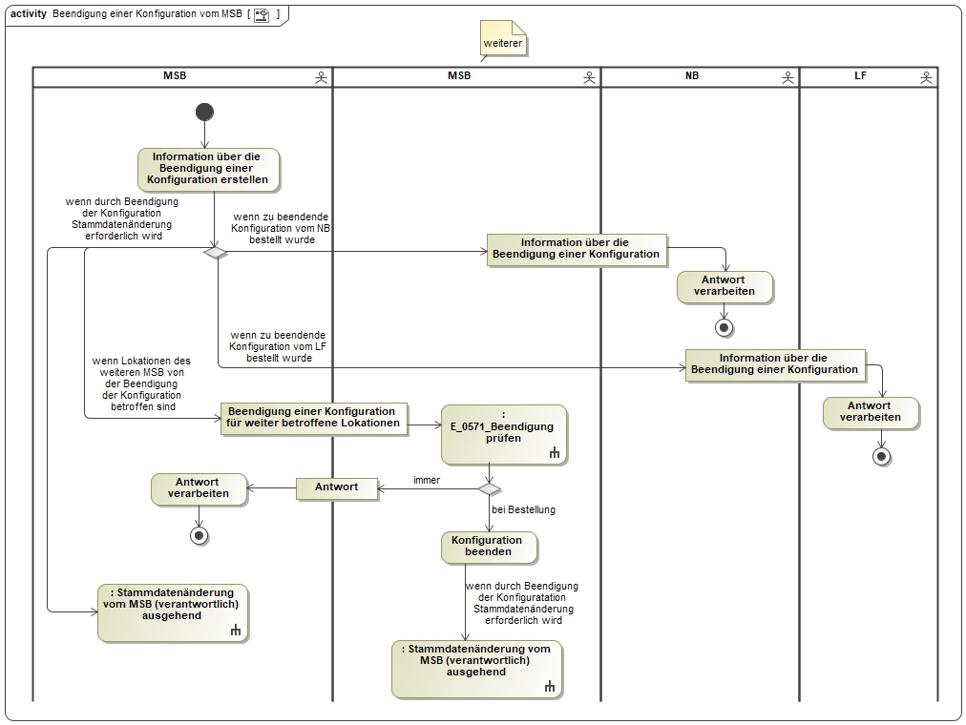

In dem AD „Bestellung Beendigung einer Konfiguration vom weiteren MSB an MSB“ vorhandenes Entscheidungsbaumdiagramm:
E_0571_Beendigung prüfen

AD Bestellung Änderung Konzessionsabgabe vom LF
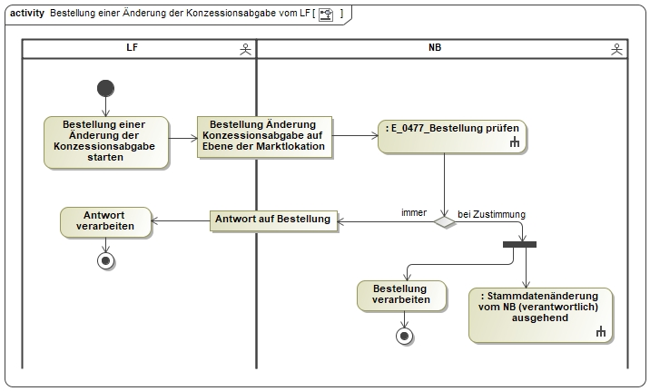
In dem AD „Bestellung Änderung Konzessionsabgabe vom LF“ vorhandene Entscheidungsbaumdiagramme:
- E_0477_Bestellung prüfen

AD Steuerbefehl vom NB an MSB
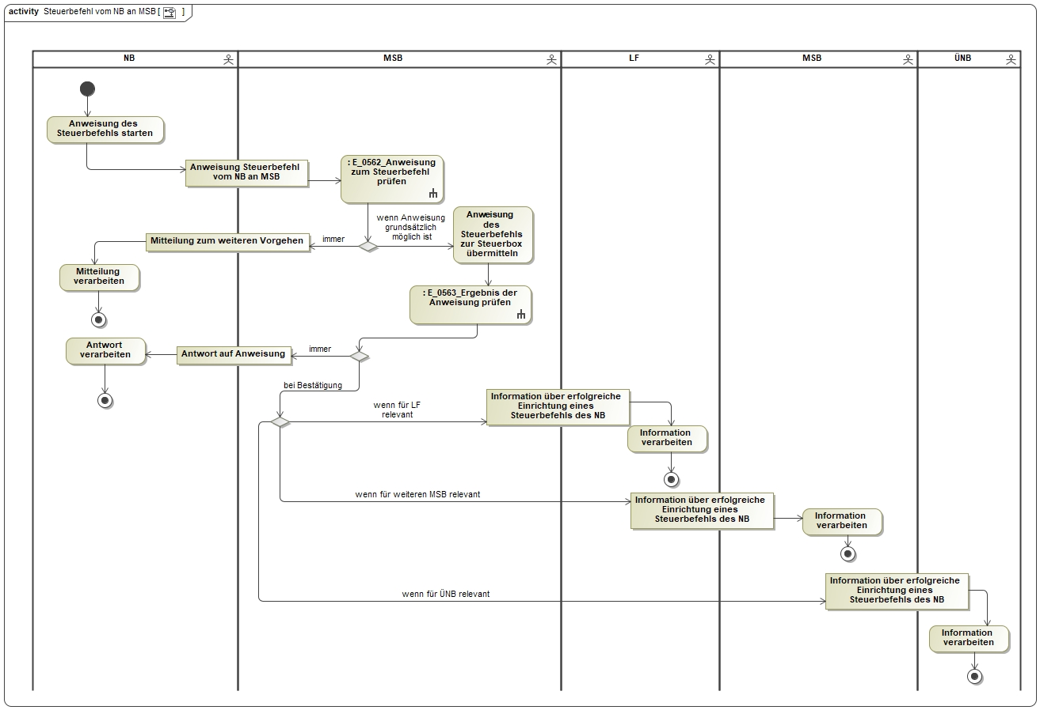
In dem AD „Steuerbefehl vom NB an MSB“ vorhandene Entscheidungsbaumdiagramme:
- E_0562_Anweisung zum Steuerbefehl prüfen
- E_0563_Ergebnis der Anweisung prüfen

AD Steuerbefehl vom LF an MSB
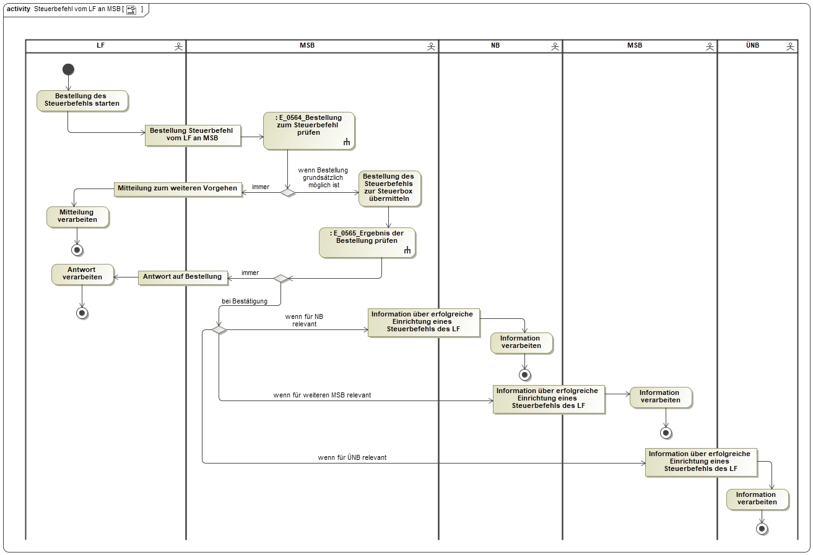
In dem AD „Steuerbefehl vom LF an MSB“ vorhandene Entscheidungsbaumdiagramme:
- E_0564_Bestellung zum Steuerbefehl prüfen
- E_0565_Ergebnis der Bestellung prüfen

AD Geschäftsdatenanfrage von LF
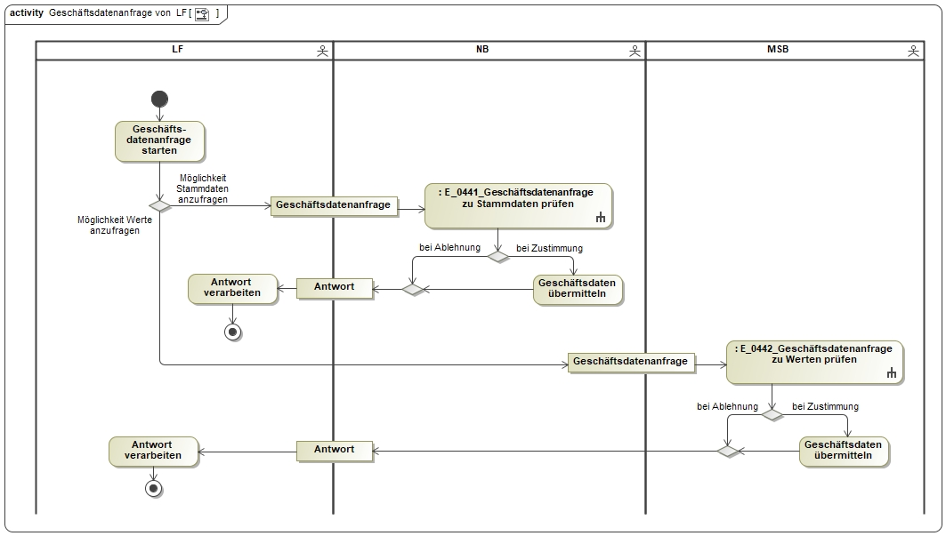
In dem AD „Geschäftsdatenanfrage von LF“ vorhandene Entscheidungsbaumdiagramme:
- E_0441_Geschäftsdatenanfrage zu Stammdaten prüfen
- E_0442_Geschäftsdatenanfrage zu Werten prüfen

AD Geschäftsdatenanfrage von MSB an NB
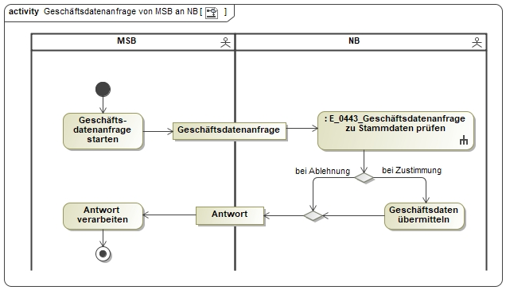
In dem AD „Geschäftsdatenanfrage von NB an MSB“ vorhandenes Entscheidungsbaumdiagramm:
- E_0443_Geschäftsdatenanfrage zu Stammdaten prüfen

AD Geschäftsdatenanfrage von NB an MSB
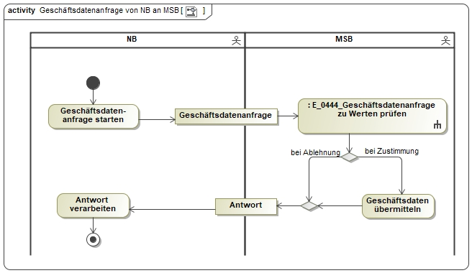
In dem AD „Geschäftsdatenanfrage von NB an MSB“ vorhandenes Entscheidungsbaumdiagramm:
- E_0444_Geschäftsdatenanfrage zu Werten prüfen

AD Geschäftsdatenanfrage vom ÜNB
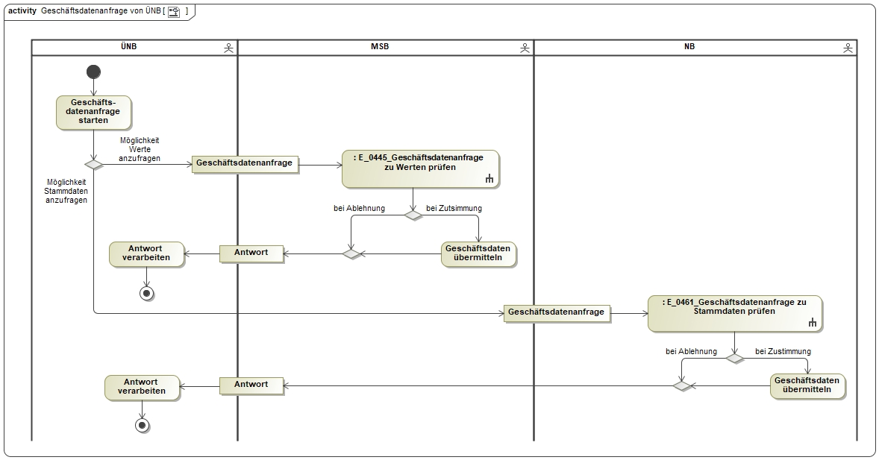
In dem AD „Geschäftsdatenanfrage vom ÜNB“ vorhandene Entscheidungsbaumdiagramme:
- E_0445_Geschäftsdatenanfrage zu Werten prüfen
- E_0461_Geschäftsdatenanfrage zu Stammdaten prüfen

AD Initialübermittlung und Aktualisierung der Kommunikationsdaten zwischen NB und LF
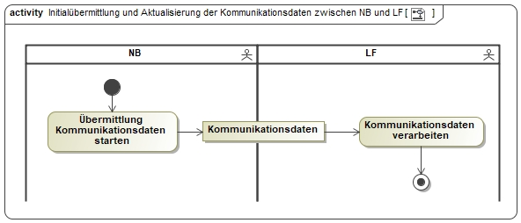

AD Initialübermittlung und Aktualisierung der Kommunikationsdaten zwischen LF und NB
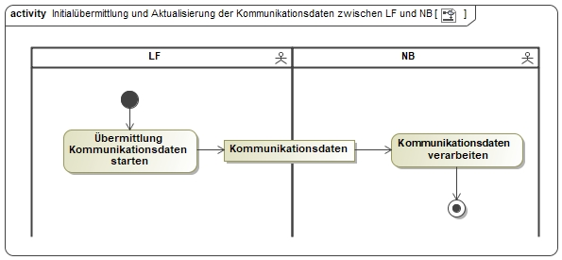

AD Initialübermittlung und Aktualisierung der Kommunikationsdaten zwischen NB und MSB
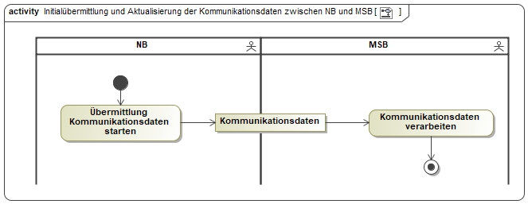

AD Initialübermittlung und Aktualisierung der Kommunikationsdaten zwischen MSB und NB
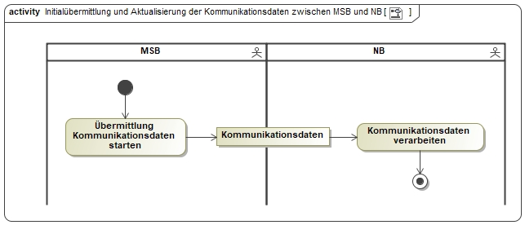

AD Initialübermittlung und Aktualisierung der Kommunikationsdaten zwischen LF und LF
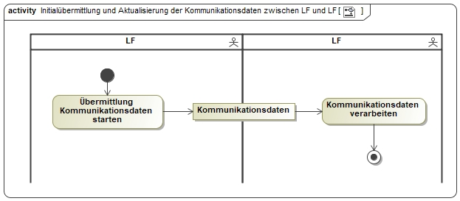

AD Initialübermittlung und Aktualisierung der Kommunikationsdaten zwischen MSB und LF
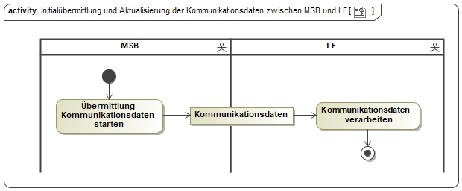

AD Initialübermittlung und Aktualisierung der Kommunikationsdaten zwischen LF und MSB
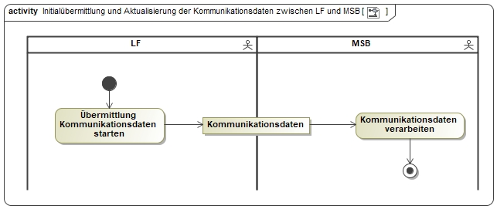

AD Initialübermittlung und Aktualisierung der Kommunikationsdaten zwischen NB und NB
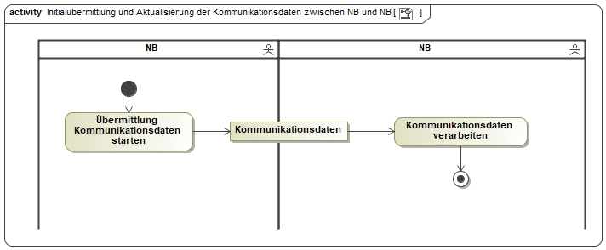

AD Initialübermittlung und Aktualisierung der Kommunikationsdaten zwischen NB und BIKO
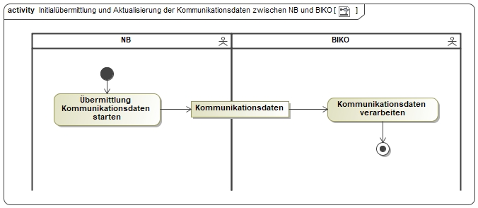

AD Initialübermittlung und Aktualisierung der Kommunikationsdaten zwischen BIKO und NB
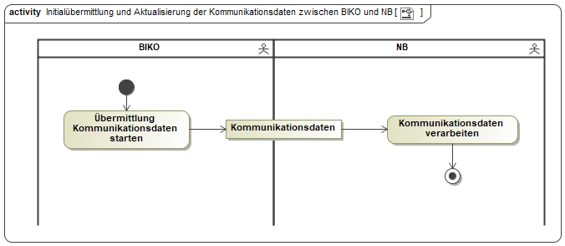

AD Initialübermittlung und Aktualisierung der Kommunikationsdaten zwischen NB und BKV
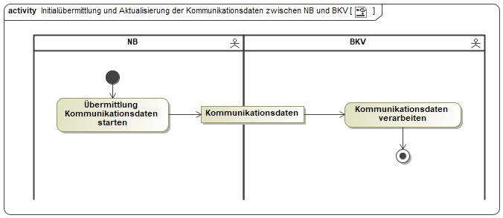

AD Initialübermittlung und Aktualisierung der Kommunikationsdaten zwischen BKV und NB
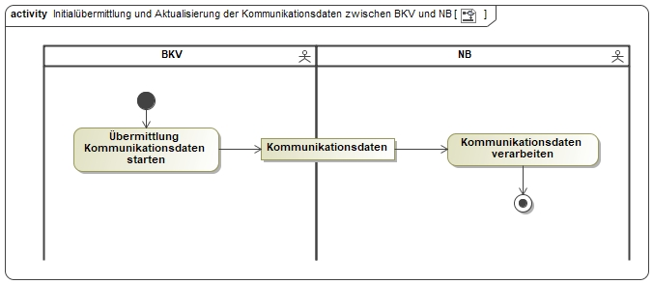

AD Initialübermittlung und Aktualisierung der Kommunikationsdaten zwischen NB und ÜNB
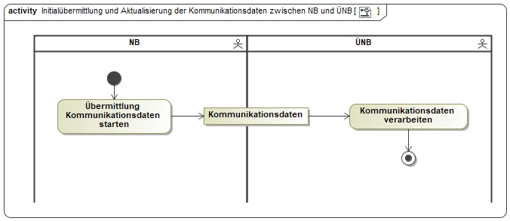

AD Initialübermittlung und Aktualisierung der Kommunikationsdaten zwischen ÜNB und NB
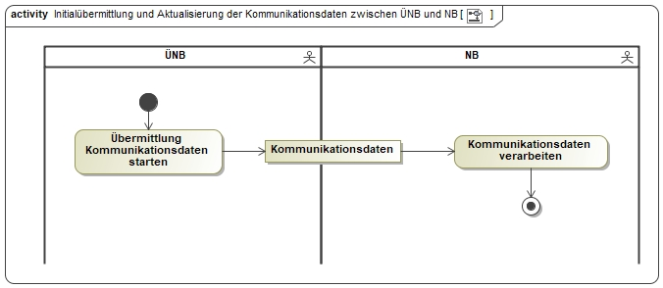

AD Initialübermittlung und Aktualisierung der Kommunikationsdaten zwischen BIKO und BKV
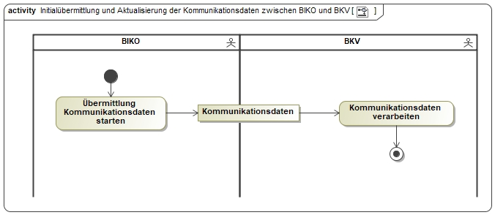

AD Initialübermittlung und Aktualisierung der Kommunikationsdaten zwischen BKV und BIKO
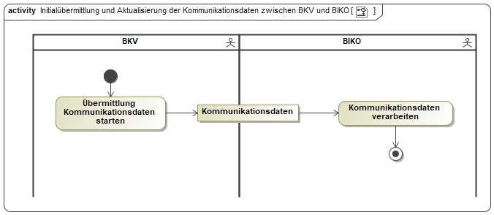

AD Initialübermittlung und Aktualisierung der Kommunikationsdaten zwischen LF und ÜNB
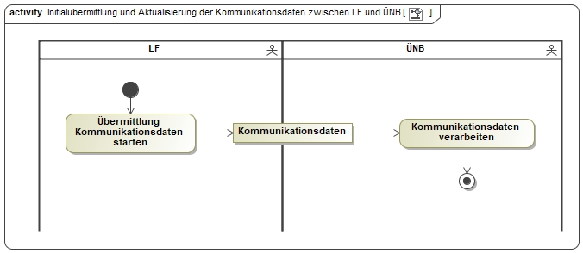

AD Initialübermittlung und Aktualisierung der Kommunikationsdaten zwischen ÜNB und LF
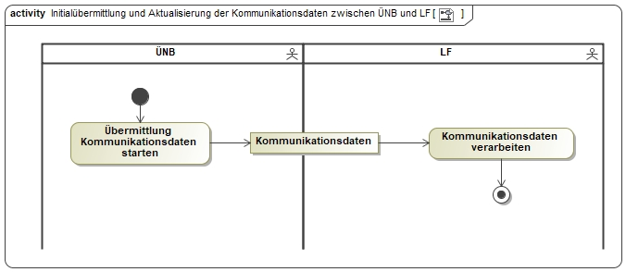

AD Initialübermittlung und Aktualisierung der Kommunikationsdaten zwischen BKV und ÜNB
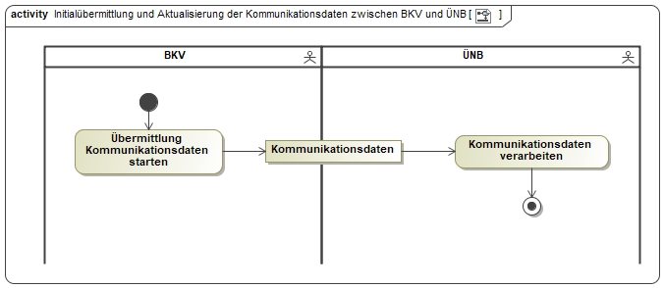

AD Initialübermittlung und Aktualisierung der Kommunikationsdaten zwischen ÜNB und BKV
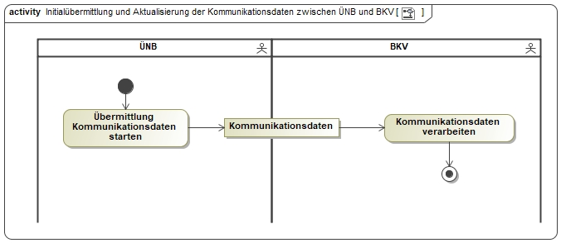

AD Initialübermittlung und Aktualisierung der Kommunikationsdaten zwischen ÜNB und MSB
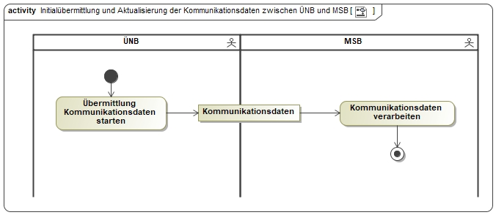

AD Initialübermittlung und Aktualisierung der Kommunikationsdaten zwischen MSB und ÜNB
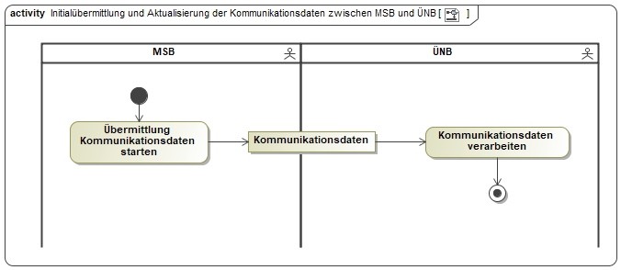

AD Initialübermittlung und Aktualisierung der Kommunikationsdaten zwischen MSB und MSB
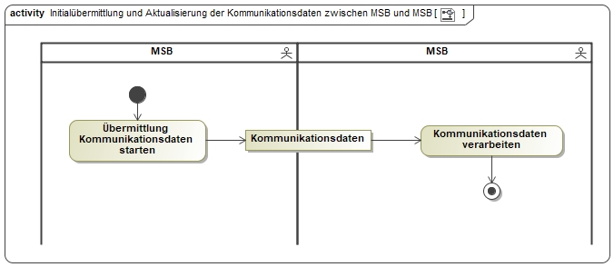

AD Initialübermittlung und Aktualisierung der Kommunikationsdaten zwischen MSB und ESA
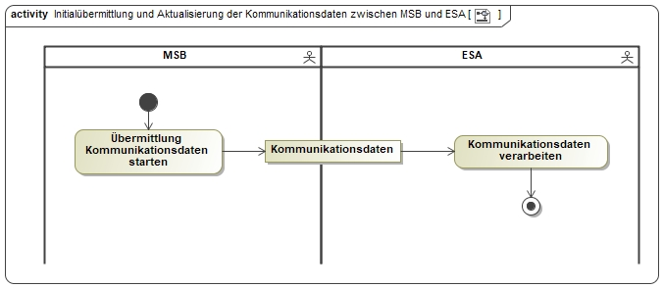

AD Initialübermittlung und Aktualisierung der Kommunikationsdaten zwischen ESA und MSB
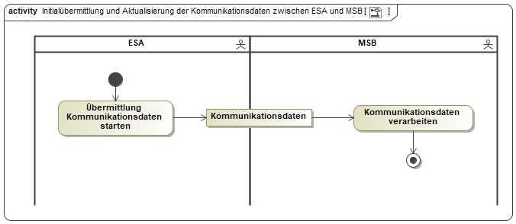

Änderungshistorie
Version | Datum | Änderungsbeschreibung
1.0 | 16. Dezember 2022 | Erstveröffentlichung
1.1 | 13. November 2023 | Aktualisierung des AD „Beendigung einer Konfiguration vom MSB“, Ergänzung des E_0571_Beendigung prüfen
1.2 | 13. Dezember 2023 | Dokument zusätzlich in der Wordversion veröffentlicht

